纺织工程设计防火规范 GB50565-2010

# 前言

中华人民共和国国家标准  
****纺织工程设计防火规范****  
Code for design of textile engineering on fire protection and prevention  
****GB 50565-2010****

       发布部门：中 华 人 民 共 和 国 住房和城乡建设部  
                  中华人民共和国国家质量监督检验检疫总局  
         发布日期：2 0 1 0 年 0 5 月 3 1 日                 
         实施日期：2 0 1 0 年 1 2 月 0 1 日                 
  
****中华人民共和国住房和城乡建设部公告  
第615号****  
关于发布国家标准《纺织工程设计防火规范》的公告

    现批准《纺织工程设计防火规范》为国家标准，编号为GB 50565-2010，自2010年12月1日起实施。其中，第4.1.4、4.1.7、 4.2.10、 5.1.3、 5.1. 4、 5.1.5、 5.1.6、 5.1.8、 5.2.1、5.2.2、 5.2.5、 5.2.9、 5.2.12、 5.4.2、 6.1.1、 6.2.2、 6.4.1、6.5.2、6.6.2（1）、 7.3.1、 7.4.1、 7.4.3（2）、 7.5.1（1、3、4）、7.5.2、7.5.3、 8.0.3、 9.1.1（1）、 9.2.3、 9.2.4、 9.2.10（1）、9.2.13、 10.1.3（1、2）、 10.1.4、 10.1.6（2、3）、 10.1.7、 10.1.8、10.2.1条（款）为强制性条文，必须严格执行。  
    本规范由我部标准定额研究所组织中国计划出版社出版发行。

****中华人民共和国住房和城乡建设部  
二○—○年五月三十一日****

    根据原建设部《关于印发〈2005年工程建设标准规范制订、修订计划（第二批）〉的通知》（建标函[2005]124号）的要求，规范编制组对国内主要纺织工程的防火设计现状开展了调查研究，认真总结了已建工程防火设计中的实践经验，积极吸收了国内外防火设计中的技术成果，开展了必要的技术研讨，并在广泛征求有关设计、生产、消防监督、消防研究等单位意见的基础上，制定本规范。最后经有关部门共同审查定稿。  
    本规范共分10章和3个附录，其主要内容有：总则、术语、火灾危险性分类、总体规划和工厂总平面布置、生产和储存设施、建筑和结构、消防给水排水和灭火设施、防烟和排烟、采暖通风和空气调节、电气等。  
    本规范中以黑体字标志的条文为强制性条文，必须严格执行。  
    本规范由住房和城乡建设部负责管理和对强制性条文的解释，由中国纺织工业协会和公安部负责日常管理，由中国纺织工业设计院负责具体技术内容的解释。  
    鉴于纺织工程涉及面广，技术性强，各类工厂的生产工艺要求不同，随着纺织工业的迅速发展，生产规模逐步扩大，生产技术和设备不断更新。因此在本规范执行过程中，希望各单位结合工程实践认真总结经验，注意积累资料，执行过程中如有意见或建议，请寄送中国纺织工业设计院（地址：北京市海淀区增光路21号，邮政编码：100037，传真号：010-68395215），以便今后修订时参考。  
    本规范主编单位、参编单位、主要起草人和主要审查人：  
    ****主编单位：****中国纺织工业设计院  
   ****参编单位：****中国纺织勘察设计协会 湖南省轻工纺织设计院 广东省轻纺建筑设计院 江西省纺织工业科研设计院  
    ****主要起草人：****李熊兆 李学志 孙今权 罗文德 马 恒 沈 纹  徐炽  黄志恭 刘 强 李道本 黄志刚 徐福官 谢祥志 钱锦国 徐皞东 张英才 卢美胜 赵志润 杜家林 李世光 叶庆胜  
    ****主要审查人：****黄承平 倪照鹏 刘承彬 施鲁申 马如恒 胡 晨 王宗存 李苏秦 郑大中

****条文说明****

****制定说明****

    《纺织工程设计防火规范》GB 50565-2010，经住房和城乡建设部2010年5月31日以第615号公告批准发布。  
    本规范制订过程中，编制组对国内主要纺织工程的防火设计现状开展了调查研究，总结了我国纺织工程防火设计中的实践经验，同时积极吸收了国内外防火设计中的技术成果，开展了必要的技术研讨，并广泛征求有关单位的意见，最后经有关部门共同审查定稿。  
    为便于纺织工程的建设、规划、设计、施工和监督等部门的有关人员在使用本规范时能正确理解和执行条文规定，本规范编制组按章、节、条顺序编制了本规范的条文说明，对条文规定的目的、依据及执行中需注意的有关事项进行了说明，还着重对强制性条文的强制性理由作了解释。但是，本条文说明不具备与规范正文同等的法律效力，仅供使用者作为理解和把握规范规定的参考。

# 1 总则

1.0.1 为了预防和减少纺织工程中的火灾危害，保障人身和财产安全，制定本规范。  
1.0.2 本规范适用于新建、扩建和改建的纺织工程防火设计，其中纺织服装加工厂的防火设计还应符合现行国家标准《建筑设计防火规范》GB 50016的有关规定。  
1.0.3 纺织工程的防火设计，必须遵守“预防为主，防消结合”的消防工作方针，针对各类纺织工程的生产特点，正确处理生产和安全的关系，采用行之有效的消防措施，做到安全适用、技术先进、经济合理。  
1.0.4 纺织工程的防火设计除应执行本规范外，尚应符合国家现行有关标准的规定。

****条文说明****

****1 总则****

1.0.1 本条概括地阐述了制定本规范的理由和要达到的目的。  
1.0.2 本条规定了本规范的适用范围。本规范所称“纺织工程”，是“大纺织”的概念，涵盖各类纺织及印染工程、化学纤维及部分化学纤维原料制造工程、纺织服装制造工程等。即现行国家标准《国民经济行业分类》GB/T 4754-2002中第17大类纺织业（包括棉、化纤纺织及印染加工，毛纺织和染整加工，麻纺织，丝绢纺织及精加工，纺织制成品制造中的非织造布制造。帘子布制造，针织品、编织品制造等），第18大类中的纺织服装制造业，第28大类化学纤维制造业，也包括部分化学纤维原料制造业（本规范涉及的化学纤维原料制造指粘胶纤维的浆粕制造、石油化纤聚合物制造中的聚合部分等）。本规范中不包括正在开发、研制和试生产的高新技术纤维工程，详见图1。

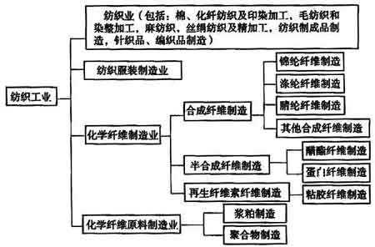

****图1 本规范适用的“纺织工程”范围****

1.0.3 本条提出了本规范的要求，设计中必须遵循国家有关基本建设的方针政策，认真贯彻“预防为主，防消结合”的消防工作方针，做到“防患于未然”。设计人员应针对纺织工程的实际情况，研究生产工艺特点，控制火源，防止和减少火灾发生。并应正确处理生产和安全的关系，做到安全适用、技术先进、经济合理，采用行之有效的消防措施，从积极方面预防火灾的发生和蔓延。  
1.0.4 本条阐明了本规范与相关规范的关系。《纺织工程设计防火规范》是专业性较强的技术规范，纺织工程的防火设计应执行本规范的规定。  
    本规范未作规定者，应执行国家现行的相关标准，并严格遵守《工程建设标准强制性条文》的有关规定。例如：纺织工程中，职工生活区及工厂内独立建造的综合办公楼、职工食堂等行政生活设施或行政生活设施贴邻生产厂房建造，且划为独立的防火分区时，其防火设计应执行现行国家标准《建筑设计防火规范》GB 50016或《高层民用建筑设计防火规范》GB 50045的有关规定；建筑构件燃烧性能和耐火极限应执行现行国家标准《建筑设计防火规范》GB 50016的有关规定。又如：化纤厂和化纤原料厂中露天装置的防火设计，本规范未作规定者，应执行现行国家标准《石油化工企业设计防火规范》GB 50160的有关规定；爆炸环境的电气设计应执行现行国家标准《爆炸和火灾危险环境电力装置设计规范》GB 50058的有关规定；自动喷水灭火系统的设计应符合现行国家标准《自动喷水灭火系统设计规范》GB 50084的有关规定；泡沫灭火系统的设计应符合现行国家标准《低倍数泡沫灭火系统设计规范》GB 50151的有关规定；火灾自动报警系统的设计应符合现行国家标准《火灾自动报警系统设计规范》GB 50116的有关规定；静电防护设计应符合现行国家标准《防止静电事故通用导则》GB 12158的有关规定等。

# 2 术语

2.0.1 纺织工程 textile engineering  
    纺织产品生产工厂的建设工程。包括各种纺织及染整工厂、纺织服装加工厂、化学纤维制造厂、化学纤维原料制造厂，或由上述工厂联合组成的建设工程。  
2.0.2 化学纤维制造厂（简称化纤厂） manufactory of chemical fibre  
    以天然的或合成的高分子化合物为原料，经过化学和物理方法制得纤维的工厂。包括合成纤维制造厂、半合成纤维制造厂、再生纤维素纤维制造厂等。  
2.0.3 化学纤维原料制造厂（简称化纤原料厂） manufactory of raw material for chemical fibre  
    为化学纤维生产提供主要原料的工厂。本规范中指生产粘胶纤维原料的浆粕制造厂、生产石油化纤原料的聚合物制造厂。  
2.0.4 厂区 factory area  
    工厂用地红线范围内，由生产装置、辅助生产设施、罐区、公用工程站、行政生活设施及道路、管线、绿化等系统组成的区域。  
2.0.5 露天装置区 open installation area  
    由按生产流程完成一个或一个以上工艺操作过程的露天设备、管线、仪表等组成的区域。必要时该区域内可包括泵房、变配电室、控制室等小型建筑物。  
2.0.6 辅助生产设施 auxiliary production facilities  
    不直接参加生产过程，对生产起辅助作用的环保监测站、计量站、控制室、化验室、各种仓库、维修车间、电瓶车库等设施。  
2.0.7 公用工程站 utility station  
    为生产和辅助生产装置提供水、电、汽、气等能源及废水、废渣、废气处理与排放的设施。如软化水站、循环冷却水站、变配电站、热力站、空分站、空压站、制冷站、污水处理站（场）等。  
2.0.8 封闭式厂房 enclosed-type factory building  
    设有屋顶，建筑四周围护结构全部采用墙体（含门窗）封闭，或仅有局部敞开，敞开部分长度小于建筑外围周长 1/3的生产性建筑。  
2.0.9 敞开式厂房 open-type factory building  
    设有屋顶，建筑外围每层设有实体窗槛墙或栏杆，无其他围护结构的生产性建筑。  
2.0.10 半敞开式厂房 semi-enclosed-type factory building  
    设有屋顶，建筑外围敞开部分长度不小于外围周长的1/3，其余部分采用墙体（含门窗）封闭的生产性建筑。  
2.0.11 开清棉 opening and cleaning  
    棉纺工艺中，对经包装被压实的原料进行开松、除杂、混合，并制成梳棉用的棉卷或棉层的工艺过程。  
2.0.12 烧毛 singeing  
    将织物或纱线快速通过火焰或灼热的金属表面，烧去其表面绒毛的工艺过程。  
2.0.13 火星探除器 spark detecting and eliminating device  
    能够自动检测并排除输棉管道或除尘管道内纺织纤维中火花的装置。  
2.0.14 巡回检查 circuit inspection  
    生产过程中不设固定的或限定范围的操作岗位，生产人员按一定程序和技术要求进行的流动性生产活动。  
2.0.15 爆炸性气体环境 explosive gas atmosphere  
    在大气条件下,气体或蒸气可燃物质与空气的混合物被点燃后，燃烧将传至全部未燃混合物的环境。  
2.0.16 爆炸性粉尘环境 explosive dust atmosphere  
    在大气条件下，粉尘、纤维碎屑或飞絮的可燃物质与空气的混合物被引燃后，燃烧将传至全部未燃混合物的环境。

**条文说明**

**2 术语**

    本章所列术语，仅适用于本规范。  
2.0.5 凡直接参加由原料投入至成品产出生产过程的设施，无沦设置在露天还是设置在厂房内，均称作生产装置。本规范中，因露天装置和设在厂房内的装置防火要求有所不同，为了分别阐明两者各自的防火要求及需采取的防火措施，将设在露天的生产设施称作露天装置，将露天生产设施及与其相关的泵房、变配电室、控制室等小型建筑物组成的区域称为露天装置区。  
2.0.8 本规范中的“封闭式厂房”与“无窗厂房”的区别是：“封闭式厂房”外墙上开设可开启的窗，或建筑外围局部敞开，敞开部分的长度小于建筑外围周长的1/3，在每层敞开处设实体窗槛墙或栏杆，此类厂房可自然通风、采光；“无窗厂房”外墙上不设窗或仅设不可开启的固定窗，此类厂房一般用于防尘或温度、湿度要求较严格的厂房。  
2.0.13 当开清棉机械中的打手因打击到金属等杂物或打手轴端缠花等原因而产生火花时，火花会点燃周围的纺织纤维形成新的火花或火星。含有火花或火星的纺织纤维在管道内气流的作用下顺着气流移动，当火花或火星通过火星探除器的探头时，控制程序会自动停止风机和相关设备的运行，同时火星探除器的执行机构会切断输棉或除尘管道，接通火星落物箱，将含有火花或火星的纺织纤维排至火星落物箱，以确保火花或火星不进入下一道工序，从而消除火灾隐患。火星探除器也可以与具有其他探除功能的装置组合在一起，形成一个含有火星探除功能在内的多功能探除器。  
2.0.14 本条中所述“巡回检查”，不同于“限定范围的操作岗位”，“限定范围的操作岗位”虽然操作人员的生产活动不是固定在某一位置，但应在规定的范围内来回进行生产活动，工作时间内，操作人员应在操作现场，例如棉纺织厂中挡车工的岗位。而“巡回检查”是指生产人员按一定程序和技术要求进行流动性生产活动，巡回人员间隔一定时间进行巡检，不经常在操作现场。

# 3 火灾危险性分类

3.0.1 生产的火灾危险性应根据生产中使用或产生的物质性质及其数量等因素，分为甲、乙、丙、丁、戊类，并应符合现行国家标准《建筑设计防火规范》GB 50016的有关规定。  
3.0.2 纺织工业生产的火灾危险性类别应符合本规范附录A的规定。  
3.0.3 纺织工业物品储存的火灾危险性类别应符合本规范附录B的规定。  
3.0.4 当一座厂房内存在不同火灾危险性生产时，宜按其火灾危险性将厂房分隔为不同的防火分区，各防火分区内可按各自的火灾危险性进行防火设计。  
    当厂房的一个防火分区内存在不同火灾危险性生产时，应按现行国家标准《建筑设计防火规范》GB 50016和本规范的有关规定确定该防火分区生产的火灾危险性。  
3.0.5 当一座仓库或仓库的任一防火分区内储存不同火灾危险性的物品时，应按现行国家标准《建筑设计防火规范》GB 50016确定该仓库或防火分区物品储存的火灾危险性。

**条文说明**

**3 火灾危险性分类**

3.0.1 本条规定了生产的火灾危险性分类原则，与《建筑设计防火规范》GB 50016中第3.1.1条的规定完全一致。值得注意的是，在纺织工程中（特别是化纤及化纤原料的生产），使用或产生可燃物质的数量对确定其生产的火灾危险性起关键作用。  
3.0.2、3.0.3 根据各类纺织工程生产部位和物品储存的实际情况及实践经验，在本规范附录A和附录B中分别规定了其各自火灾危险性的类别。  
    表A和表B中所列的部分生产或储存场所，虽有少量可燃性粉尘散落，但符合注1规定的条件时，可划为丙类火灾危险性。注1中所述的“粉尘在释放源周围爆炸危险区域范围内空气中的浓度”是指可燃性粉尘释放源周围1m距离范围内的可燃性粉尘浓度；把可燃性粉尘在释放源周围爆炸危险区域范围内空气中的浓度不超过“其爆炸下限的25％”作为表中该部分场所划分为丙类的判据，是依据《建筑设计防火规范》GB 50016-2006中第10.3.4条、第10.3.5条的条文说明，即“空气中可燃粉尘的含量控制在其爆炸下限的25％以下，一般认为是可防止可燃粉尘形成局部高浓度、满足安全的公认数值”。  
    表A和表B中还有部分场所，虽有少量甲、乙类可燃气体或蒸气散发，但符合注2规定的条件时，可划为丙类火灾危险性。注2所述“相应危险物”指的是上述可燃气体或蒸气；所述“在释放源周围爆炸危险区域范围内空气中的浓度”是指在释放源周围所划定的爆炸危险区域范围内的浓度。把可燃性气体或蒸气在空气中的浓度不超过“其爆炸下限的10％”作为该部分场所划分为丙类的判据，是依据《爆炸和火灾危险环境电力装置设计规范》GB 50058-92的第2.2.2条，即“易燃物质可能出现的最高浓度不超过爆炸下限的10％，可划为非爆炸危险区域”。

# 4 总体规划和工厂总平面布置

4.1 总体规划  
4.2 工厂总平面布置  
4.3 厂内消防车道

# 4.1 总体规划

4.1.1 纺织工程的厂址应符合国家工业布局和地区规划的要求，符合环境保护和安全卫生的要求，并应根据所建纺织工程及相邻工厂或设施的特点和火灾危险性，结合地形与风向等因素，合理确定。  
4.1.2 化纤厂、化纤原料厂等宜布置在城镇和居住区全年最小频率风向的上风侧，并宜避开窝风地段及经常无风、有害气体扩散条件差的地区。  
4.1.3 当邻近存在散发可燃气体、可燃蒸气的场所时，纺织工程宜位于该场所全年最小频率风向的下风侧。  
**4.1.4 化纤厂和化纤原料厂的厂区、可燃液体罐区邻近江、河、湖、海岸布置时，应采取防止泄漏的可燃液体和灭火时含有可燃液体或粉尘（包括纤维和飞絮等固体微小颗粒）的污水流入水域的措施。**  
4.1.5 在山区或丘陵地区建厂时，排洪沟不宜通过厂区。可燃液体罐区及装卸区不宜紧靠排洪沟。当排洪沟确需通过厂区或可燃液体罐区及装卸区确需靠近排洪沟布置时，应采取防止泄漏的可燃液体和灭火时含有可燃液体或粉尘（包括纤维和飞絮等固体微小颗粒）的污水流入排洪沟的措施。  
4.1.6 公路、非本厂使用的架空电力线路及输油（输气）管道不应穿越厂区。  
**4.1.7 纺织工程中的设施与厂外建筑物或其他设施的防火间距，不应小于表4.1.7的规定。**

**表4.1.7 纺织工程中的设施与厂外建筑物或其他设施的防火间距**  
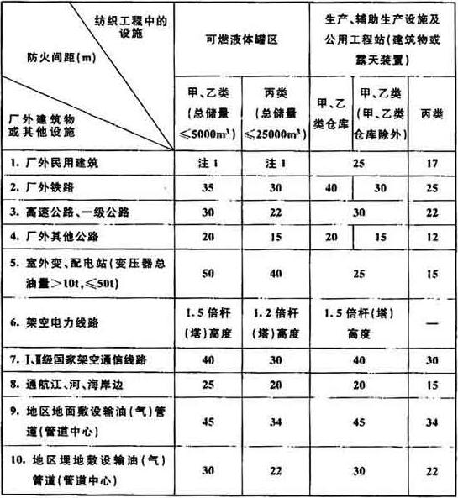

**注：1 标明“注1”栏中的防火间距应符合现行国家标准《建筑设计防火规范》GB 50016的有关规定；  
        2 纺织工程中的建筑物、构筑物与相邻工厂内建筑物、构筑物之间的防火间距应符合本规范表4.2.10的规定；  
        3 露天或有棚的可燃材料堆场与厂外建筑物、构筑物、厂外铁路、厂外公路等设施之间的防火间距应符合本规范表4.2.9的规定；  
        4 当纺织工程中甲、乙类可燃液体罐区的总储量大于5000m³或丙类可燃液体罐区的总储量大于25000m³时，与厂外建筑物或其他设施之间的防火间距应符合现行国家标准《石油化工企业设计防火规范》GB 50160的规定；  
        5 当甲、乙类液体和丙类液体储罐布置在同一罐区时，其总量可按1m³甲、乙类液体相当于5m³丙类液体折算；  
        6 表中甲类仓库的储存物品为现行国家标准《建筑设计防火规范》GB 50016中储存物品的火灾危险性分类表内甲类1、2、5、6项。一座甲类仓库中物品的储量小于或等于10t；  
        7 纺织工程中的甲、乙类厂房及甲、乙类仓库与重要公共建筑的防火间距不应小于50m；  
        8 当一座建筑物内存在不同火灾危险性的防火分区时，应依据其中火灾危险性最大防火分区的类别确定该座建筑物与相邻建筑物或其他设施的防火间距；  
        9 当相邻公路为高架路时，以高架路水平投影的边线计算防火间距；  
      10 表中“—”表示执行相关规范；  
      11 表中防火间距按本规范附录C所规定的起止点计算。**

**条文说明**

**4.1 总体规划**

4.1.2 化纤厂及化纤原料厂等布置在城镇和居住区的全年最小频率风向的上风侧，除有利于城镇和居住区的环境保护外，也是为了避免因化纤厂及化纤原料厂等工厂中可能泄出的可燃气体随风飘向城镇和居住区而增加城镇和居住区的火灾危险。上述工厂的厂址避开窝风及经常无风地段，是为了防止因可燃气体积聚而带来火灾危险。  
4.1.4 化纤厂和化纤原料厂的厂区或可燃液体储罐区，如发生可燃液体泄漏，就有可能与明火接触而引发火灾、爆炸。如泄漏的可燃液体流入江河，不仅对水体造成污染，也可能与船上的明火接触而发生火灾，造成人员伤亡和财产损失。火灾扑救中，如含有可燃液体的污水未经处理直接流入水体，亦将对水域造成重大环境污染。例如2005年11月吉林石化公司爆炸事故发生后，导致哈尔滨松花江流域水体严重污染，带来一系列社会问题，造成巨大经济损失。因此作本条规定，且列为强制性条文，要求严格执行。  
4.1.5 排洪沟若穿越厂区，一旦厂内发生可燃气体或可燃液体泄漏，可燃气体就有可能积聚在沟内，可燃液体也可能流入排洪沟，如遇明火或火花，可能被引燃、引爆，对下游邻近设施带来威胁，并对下游水体造成污染。可燃液体罐区或装卸区若紧靠排洪沟布置，一旦储罐泄漏，可燃液体可能流入排洪沟并积聚在沟内，造成火灾隐患，故作此规定。但有些厂址地形复杂，总图布置受限制，当无法避免排洪沟穿越厂区，或可燃液体罐区及装卸区只能靠近排洪沟布置时，应采取防止泄漏的可燃液体和灭火时含有可燃液体或粉尘的污水流入排洪沟的措施。  
4.1.6 公路指非本厂专用的公用道路，厂外的汽车、拖拉机、行人等都将在公路上通行，极易带进火花等引发火灾的因素，因此公路不应穿越厂区。非本厂使用的架空电力线路若穿越厂区，一旦发生断线或导线打火等意外事故，便可能引起火灾。非本厂使用的输油（输气）管道若穿越厂区，一旦泄漏，亦可能引起火灾，使工厂造成损失。此外，若厂内发生火灾事故，亦将影响公路、非本厂使用的架空电力线路及输油（输气）管道的正常使用，故作本条规定。  
4.1.7 表4.1.7中纺织工程中的设施与表中序号1“厂外民用建筑”，序号2“厂外铁路”，序号4“厂外其他公路”，序号5“变、配电站”，序号6“架空电力线路”之间的防火间距是根据纺织工业生产的特点，并参照现行国家标准《建筑设计防火规范》GB 50016-2006的规定得出；表中纺织工程中的设施与其他序号厂外设施之间的防火间距是根据纺织工业生产的特点，并参照现行国家标准《石油化工企业设计防火规范》GB 50160-2008的规定得出。  
    纺织工业工厂甲类仓库中的储存物品主要为：腈纶厂化学品库中的甲基丙烯酸甲脂、氯酸钠；粘胶厂二硫化碳库中的二硫化碳、化学品库中的过氧化氢；氨纶厂化学品库中的二乙胺；印染厂化学品库中的过氧化氢、氯酸钾、氯酸钠等。除粘胶厂二硫化碳库外，其他工厂甲类仓库中物品储量均较少。表中甲、乙类仓库与厂外民用建筑或其他设施之间的防火间距按甲类或乙类仓库中物品储量小于或等于10t考虑，当一座甲类或乙类仓库中物品储量超过10t时，应符合现行国家标准《建筑设计防火规范》GB 50016中的防火间距要求。  
    表4.1.7所列厂外建筑物或其他设施中“室外变、配电站”的变压器总油量按＞10t，≤50t考虑。当总油量为其他数值时，该变、配电站与纺织工程中设施的防火间距应符合现行国家标准《建筑设计防火规范》GB 50016的有关规定。  
    表4.1.7中对厂内、外不同耐火等级建筑物之间的防火间距未作区分，其原因是：厂外建筑物情况复杂，有的建筑物耐火等级可能较低，例如村庄中的建筑物。此外，对厂外建筑的变化情况也很难预料。所以本条按厂外民用建筑为四级耐火等级，厂内甲、乙、丙类厂房（仓库）为二级耐火等级，丁、戊类厂房（仓库）为三级耐火等级的不利情况规定厂内、外建筑物之间的防火间距，并考虑满足高层建筑之间防火间距的要求。但当纺织工程与其他工厂相邻建造时，则应按表4.1.7注2的要求，执行本规范表4.2.10的规定。因为相邻工厂内不仅可能存在耐火等级不同的建筑物，而且生产或物品储存的火灾危险性也可能不同，在此情况下，建筑物之间防火间距的要求会有较大的差异，所以应按本规范表4.2.10的规定区别对待。  
    表4.1.7注7中的“重要公共建筑”指人员密集，发生火灾后伤亡大、损失大、影响大的公共建筑。  
    本条为强制性条文。

# 4.2 工厂总平面布置

4.2.1 工厂总平面应根据生产流程及各组成部分的功能要求、生产特点、火灾危险性，结合厂址地形、风向等条件，按功能分区布置。  
4.2.2 一个厂区至少应有2个供消防车进出的出入口。出入口的位置宜分别设在厂区不同的方向，当只能设在同一方向时，2个出入口的间距不宜小于50m。  
4.2.3 散发可燃气体、可燃蒸气的场所和设施，宜布置在人员集中场所及明火或散发火花地点的全年最小频率风向的上风侧。  
4.2.4 棉、毛、麻纺织厂的原料堆场，化纤浆粕厂的原料堆场，各类纺织工程的废料堆场，煤场等可燃材料的露天堆场（含有棚的堆场）宜布置在明火或散发火花地点的全年最小频率风向的下风侧。  
4.2.5 厂区采用阶梯式竖向布置时，可燃液体罐区不宜毗邻布置在高于生产厂房、露天生产装置、主要辅助生产设施、主要公用工程站或行政生活设施的台阶上。当确需毗邻布置在高于上述场所的台阶上时，应采取防止火灾蔓延和可燃液体流散的措施。  
4.2.6 可燃液体汽车装卸站、大宗原材料库宜布置在厂区的边缘。  
4.2.7 接入35kV以上外部电源的总变电所、配电站应独立设置。  
4.2.8 厂区绿化不应妨碍消防车通行及消防操作。厂区绿化树种应适应工厂生产特点，当厂房、仓库、露天装置区的火灾危险性为甲、乙类时，附近不宜种植含油脂较多的植物，宜选择含水分较多的树种。散发可燃气体、可燃蒸气设施的周围不宜种植茂密的连续式绿化带。  
4.2.9 可燃材料的露天堆场（含有棚的堆场）与厂内、外建筑物、构筑物、铁路、道路等设施之间的防火间距不应小于表4.2.9的规定。

**表4.2.9 可燃材料堆场（含有棚的堆场）与其他设施的防火间距**  
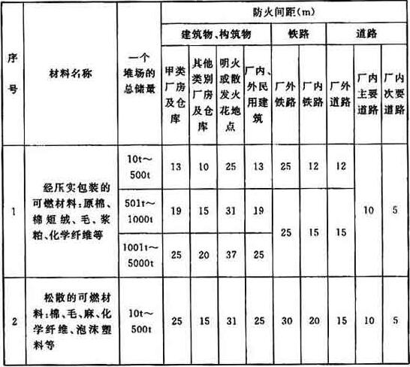  
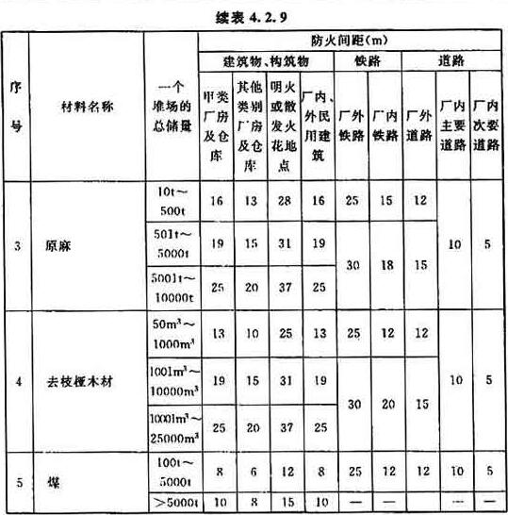

注：1 可燃材料堆场（含有棚的堆场）与甲、乙、丙类可燃液体储罐的防火间距应符合现行国家标准《建筑设计防火规范》GB 50016的有关规定；  
    2 表中建筑物的耐火等级不低于二级。当建筑物的耐火等级为三级时，与可燃材料堆场之间的防火间距按本表规定增加30％，当厂外建筑物耐火等级为四级时，与可燃材料堆场之间的防火间距按本表规定增加60％，“明火或散发火花地点”一栏除外；  
    3 当一座建筑物内存在不同火灾危险性的防火分区时，应依据其中火灾危险性最大防火分区的类别确定该座建筑物与可燃材料堆场的防火间距；  
    4 当一个堆场的总储量大于表中规定的最大堆场储量时，宜分设堆场；  
    5 两个堆场之间的防火间距不应小于较大堆场与四级耐火等级建筑物之间的防火间距；  
    6 表中防火间距按本规范附录C所规定的起止点计算。  
**4.2.10 工厂总平面布置的防火间距不应小于表4.2.10的规定。**

**表4.2.10 纺织工业工厂总平面布置的防火间距（m）**  
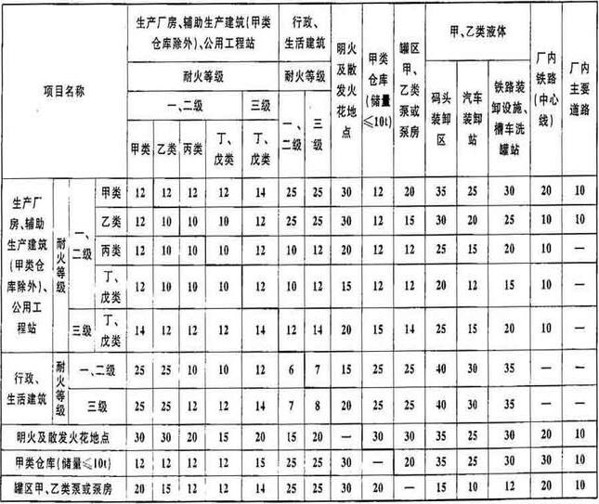

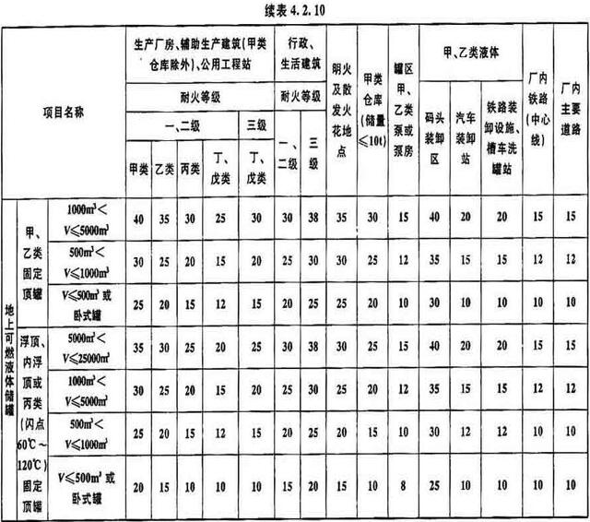

**注：1 表中生产厂房、辅助生产建筑、公用工程站、行政生活建筑均指单层或多层建筑。高层建筑之间或高层与其他建筑之间的防火间距，按本表规定增加3m；  
       2 两座建筑物相邻较高一面的外墙为防火墙或比相邻较低一座建筑屋面高15m及以下范围内的外墙为防火墙时，其防火间距不限，但甲类厂房之间不应小于4m。两座丁、戊类生产厂房，当符合以下各项条件时其防火间距可按本表规定减少25％；相邻两面的外墙均为不燃烧体；无外露的燃烧体屋檐；每面外墙上的门窗洞口面积之和不大于该外墙面积的5％，且门窗洞口不正对开设；  
       3 两座一、二级耐火等级的厂房，当相邻较低一面外墙为防火墙，且较低一座厂房的屋顶耐火极限不低于1.00h时，其防火间距可减少为：甲、乙类生产厂房之间不应小于6m；丙、丁、戊类生产厂房之间不应小于4m；  
       4 当一座建筑物内存在不同火灾危险性的防火分区时，应依据其中火灾危险性最大防火分区的类别确定该座建筑物与相邻建筑物或其他设施的防火间距；  
       5 丙类泵或泵房，防火间距可按本表中甲、乙类泵或泵房与其他设施的防火间距减少25％，但不应小于8m。丙类闪点大干120℃可燃液体储罐与其他设施之间的防火间距可按表中丙类（闪点60℃～120℃）固定顶罐减少25％，但不应小于8m；  
       6 表中“V”为储罐公称容积；  
       7 罐区与其他设施的防火间距按相邻最大罐容积确定，埋地储罐可减少50％；  
       8 当纺织工程中甲、乙类可燃液体罐区的储量大于表中数字时，与相邻设施之间的防火间距应符合现行国家标准《石油化工企业设计防火规范》GB 50160的规定；  
       9 除甲类仓库外，其余类别的仓库包含在辅助生产建筑中。甲类仓库中的储存物品为现行国家标准《建筑设计防火规范》GB 50016储存物品的火灾危险性分类表内甲类1、2、5、6项；  
     10 厂区围墙与厂内建筑物之间的防火间距不应小于5m，且围墙两侧的建筑物或其他设施之间还应满足相应的防火间距要求；  
     11 表中“—”表示无防火间距要求或执行相关规范；  
     12 表中防火间距按本规范附录C所规定的起止点计算。**

**条文说明**

**4.2 工厂总平面布置**

4.2.2 条文中规定：“一个厂区至少应有2个供消防车进出的出入口。出入口的位置宜分别设在厂区不同的方向”。是为了使消防车顺利进入厂区，当其中的一条道路受阻时，消防车可从另一方向的出入口进入。当受条件限制，厂区仅有一个方向面向厂区外道路，其余各方向都与其他单位贴邻，只能在同一方向开设出入口时，如2个出入口之间的距离很近，一旦工厂内发生火情，当有多辆消防车驶向厂区时，就容易在厂区门口造成拥堵，影响消防车进入，从而使火灾不能得到及时扑救。因此条文中规定：厂区2个出入口的间距不宜小于50m。  
4.2.3 为了避免可燃气体随风飘向人员集中场所或散发火花地点而引起爆炸和火灾，故作此规定。  
4.2.4 条文中所述各种堆场（含有棚的堆场）指所堆放物品为火灾危险性属丙类（可燃固体）的堆场。规定此类可燃材料的露天堆场（含有棚的堆场）宜布置在明火或散发火花地点的全年最小频率风向的下风侧，是为了防止火星随风飘入堆场而引起火灾。  
4.2.5 条文中的“行政生活设施”是指工厂内为生产管理及为职工生活服务的设施。如综合办公楼、职工食堂、浴室、倒班宿舍等。  
4.2.8 纺织工程的绿化设计中，不同的工厂应根据各自的生产特点和气候条件选择合适的树种和绿化布置形式。如绿化设计合理、树种选择恰当，绿化可以阻挡火灾蔓延，有利于防火。反之则会对防火不利，甚至会因引燃树木而扩大火势。含油脂较多的植物易燃烧，因此不宜种植在甲、乙类露天装置和甲、乙类厂房及仓库附近。茂密的绿化带内如积聚可燃气体、可燃蒸气或可燃粉尘，则易形成火灾隐患，因此在散发上述物质的设施附近不宜种植茂密的连续式绿化带。  
4.2.9 表4.2.9中所列可燃材料为纺织工业生产中常用的材料。一个堆场的总储量既考虑了目前纺织工程的实际情况，也考虑了今后发展的需要。表4.2.9中材料堆场与建筑物、构筑物、铁路、道路的防火间距以及表注5中两个堆场之间的防火间距，是根据目前纺织工业工厂生产的情况并参考现行国家标准《建筑设计防火规范》GB 50016-2006与本条文中性质相近材料堆场的防火间距作出的规定。  
    条文中的可燃材料堆场包括露天堆场及有棚的堆场。“有棚的堆场”指有顶的单层设施，棚四周无围护结构，或四周仅设实体栏板或通透栏杆。计算“有棚的堆场”与其他设施之间的防火间距时，如棚有外柱，以柱外侧的结构面为起止点；如无外柱，则以棚外缘的投影线为起止点。当棚的周围设有未到顶外墙时，则按仓库而非按“有棚的堆场”确定防火间距。  
4.2.10 影响防火间距的因素很多，如辐射热、风向、风速、建筑物的耐火等级、相邻厂房或仓库内生产或储存物品的火灾危险性、相邻建筑的高度、室内消防设施情况、消防能力及水平、扑救火灾的难易程度等。本规范规定的防火间距主要考虑了防止热辐射作用造成的火灾蔓延，满足扑救火灾时消防车工作回转半径、消防人员操作的需要，以及节约用地的原则。  
    从表4.2.10中可以看出：火灾危险性不同的厂房、仓库及其他设施，相互之间的防火间距各不相同。当一座建筑物内存在不同火灾危险性的防火分区时，应按表4.2.10注4的规定，依据其中火灾危险性最大防火分区的类别确定该座建筑物与相邻建筑物或其他设施的防火间距。表4.2.10中对地上可燃液体储罐仅规定了储罐与相邻设施之间的防火间距，储罐相互之间的防火间距应按现行国家标准《石油化工企业设计防火规范》GB 50160的规定执行。  
    表4.2.10中的防火间距是根据纺织工业生产的实际情况，参照现行国家标准《建筑设计防火规范》GB 50016-2006和《石油化工企业设计防火规范》GB 50160-2008的规定作出的。当上述两本规范的规定不相同时，是根据以往纺织工程设计经验与生产实践情况加以确定的。  
    本条为强制性条文。

# 4.3 厂内消防车道

4.3.1 厂区内消防车道的设置应符合现行国家标准《建筑设计防火规范》GB 50016的有关规定，并应确保消防车能到达任何需要灭火的区域。  
    需沿厂区围墙内侧设置消防车道时，当厂区围墙外侧已设有消防车道，且该处围墙采用通透栏杆时，可利用厂区围墙外侧的消防车道，但应与厂区内消防车道相连接，形成环状。兼有消防扑救功能的消防车道与建筑物之间的距离应满足消防扑救的要求。  
4.3.2 消防车道的路面边缘与管架支柱（边缘）、照明电杆、行道树或标志杆等的最近距离，双车道不应小于0.5m，单车道不应小于1.0m。   
4.3.3 当“IMG_256”形或“IMG_257”形建筑物的总长度及总宽度均大于150m时，应在其两翼之间设置贯通的消防车道，消防车道两侧不应设置影响消防车通行或人员安全疏散的设施。  
4.3.4 消防车道的净宽度不应小于4m，路面上方净空高度不应低于4m，路面内侧转弯半径宜为9m，不应小于6m；供大型消防车使用时，消防车道的净宽不应小于6m，路面上方净空高度不应低于5m，路面内侧转弯半径宜为12m，不应小于9m。

**条文说明**

**4.3 厂内消防车道**

4.3.1 现行国家标准《建筑设计防火规范》GB 50016中已对厂区内应设置环形消防车道的部位作了规定，纺织工程应按照该规范进行消防车道的设计。  
    根据以往纺织工程设计的经验，沿厂区围墙内侧设置环形消防车道有利于消防车迅速接近火场，所以纺织工程进行工厂总平面布置时，往往沿厂区围墙内侧设置环形消防车道。但当厂区围墙外侧靠近围墙处已有消防车道，且该处围墙采用通透栏杆时，此段围墙内侧可不另设消防车道，而利用围墙外侧的消防车道，并使该消防车道与厂区内的消防车道相连接，形成环状，以便消防车顺利达到厂区内的任何部位。  
    将此段围墙设计为通透栏杆的规定也是吸取了现有工程的做法，实践证明此做法能满足使用要求。  
4.3.2 单车道的路面较窄，为便于错车，规定路面边缘与管架支柱等的距离不应小于1.0m。条文中照明电杆、行道树、标志杆等以杆中心为起止点计算间距。  
4.3.3 条文中建筑物的总宽度指连接各翼之间的建筑物的总尺寸。如果建筑物的总长度和总宽度均超过150m，当建筑物中部发生火灾时，消防车在建筑物的外侧进行扑救较困难，因此应在两翼之间设置贯通的消防车道。在“IMG_258”形建筑物两翼之间设置1条贯通的消防车道后，如该车道与建筑物外侧消防车道的间距不大于150m，该建筑物的另外两翼之间可不再设置消防车道。  
    条文中“贯通的消防车道”指该消防车道的两端均能与建筑物外围的消防车道相连接，即在“IMG_259”形或“IMG_260”形有建筑物封闭的一端，需设穿过建筑物的消防车道。  
  
4.3.4 消防车道的宽度、路面上方的净空高度及路面内侧转弯半径的大小，与消防车的外形尺寸、行车速度、扑救火灾时消防车的数量等密切相关。条文中的规定是根据我国目前常用消防车的性能和外形尺寸作出，车道净宽和路面上方净高不应小于4m、路面内侧转弯半径宜为9m（有困难的地段可适当减小，但不应小于6m）的消防车道，适用于一般消防车。火灾时火势猛、燃烧快、辐射热强，动用的消防车车型大、数量多的工厂，应采用车道宽度不小于6m，路面上方净高不小于5m，路面内侧转弯半径为12m（有困难的地段可适当减小，但不应小于9m）的消防车道。防火设计中应了解当地消防设施配备情况，合理设计消防车道。

# 5 生产和储存设施

5.1 一般规定  
5.2 生产设施  
5.3 储存设施  
5.4 管道布置

# 5.1 一般规定

5.1.1 生产和储存设施应根据生产和物品储存的火灾危险性，采取相应的报警、自动联锁保护、紧急处理等防范措施。  
5.1.2 工艺条件允许时，具有甲、乙类火灾危险性生产部位的设备宜露天布置或布置在敞开式厂房中。  
**5.1.3 丙、丁、戊类厂房中具有甲、乙类火灾危险性的生产部位，应设置在单独房间内，且应靠外墙或在顶层布置。**  
**5.1.4 控制室、变配电室、电动机控制中心、化验室、物检室、办公室、休息室不得设置在爆炸性气体环境、爆炸性粉尘环境的危险区域内。**  
**5.1.5 对生产中使用或产生甲、乙类可燃物而出现爆炸性气体环境的场所，应采取有效的通风措施。  
5.1.6 对存在爆炸性粉尘环境的场所，应采取防止产生粉尘云的措施。**  
5.1.7 对处于爆炸性粉尘环境中的设备外部和它的储存场所，应采取现场清理以控制粉尘层厚度的措施，并应根据粉尘层厚度选定用电设备。  
**5.1.8 存在爆炸性气体环境或爆炸性粉尘环境的厂房、露天装置和仓库，应根据现行国家标准《爆炸性气体环境用电气设备  第14部分：危险场所分类》GB 3836.14、《可燃性粉尘环境用电气设备  第3部分：存在或可能存在可燃性粉尘的场所分类》GB 12476.3等相关标准划分爆炸危险区域。**  
5.1.9 存在可燃液体的设备和管道系统，应采取能把设备、管道中可燃液体紧急排空的措施。  
5.1.10 输送甲类、闪点小于45℃的乙类可燃液体泵的地面不应设地沟或地坑。  
5.1.11 外表面温度大于100℃的设备和管道，其绝热材料应采用不燃烧材料。  
5.1.12 对生产中易产生静电的设备和管道，应采取消除静电的措施。

**条文说明**

**5.1 一般规定**

5.1.2 绝大多数纺织工程属于丙类火灾危险，但是在不少纺织工程中，也有属于甲、乙类火灾危险的生产，如腈纶厂二甲基乙酰胺的制备、二甲基甲酰胺的回收，粘胶纤维厂的污水和废气的处理、聚酯厂阳离子可染聚酯用第三单体的制备、印染厂的氨回收等。把上述生产设施布置在生产厂房中，将使生产的火灾危险性增大，所以条件许可时首先应把如上述具有甲、乙类火灾危险性生产部位的设备露天布置或布置在敞开式厂房中。腈纶厂的丙烯腈聚合和聚丙烯腈的干燥和输送、粘胶纤维厂的黄化，是具有甲、乙类火灾危险的生产部位，但受生产工艺条件限制，目前上述生产部位一般布置在厂房内。  
5.1.3 具有甲、乙类火灾危险性的生产部位存在发生爆炸的可能性，把它们设置在单独房间内且靠外墙或顶层布置，如果发生爆炸，可降低爆炸带来的损失和危害。本条为强制性条文。  
5.1.4 本条为强制性条文。现行国家标准《建筑设计防火规范》GB 500116-2006中规定，“变、配电所不应设置在爆炸性气体、粉尘环境的危险区域内”，“办公室、休息室等不应设置在甲、乙类厂房内”。本条规定的原则与上述规定是一致的。  
5.1.5 本条为强制性条文。本条规定是落实本规范第3.0.2条相关规定所必须采取的措施之一。通风即空气的流动，它可以促进可燃气体的逸散，能避免爆炸性气体环境的持久存在。通风形式包括自然通风和机械通风，在有可能利用自然通风的场所，应首先采取自然通风方式，如果自然通风条件不能满足相应要求，应设置机械通风。条文中的“有效的通风措施”指的是应达到现行国家标准《爆炸性气体环境用电设备 第14部分：危险场所分类》GB 3836.14的有关规定。在采取有效的通风措施后，可把环境中可燃气体或蒸气的浓度降低到其爆炸下限10％以下，从而避免引起爆炸。以粘胶纤维厂为例，在制备原液的过程中有二硫化碳产生，在纺丝过程中有硫化氢产生，它们都是甲类可燃气体。当设计上采取有效通风措施使危险场所中上述可燃气体的浓度降低到其爆炸下限10％以下时，这些生产部位所在场所的火灾危险性可划为丙类。  
5.1.6 本条为强制性条文，本条规定也是落实本规范第3.0.2条和第3.0.3条相关规定所应采取的措施之一。在存在爆炸性粉尘环境的场所，通过采取措施，使危险场所空气中可燃性粉尘的浓度降低到其爆炸下限的25％以下。例如，在麻纺厂、棉纺厂、毛纺厂，通过采取滤尘措施，降低生产部位场所空气中粉尘浓度，避免由此可能引起的爆炸；在聚酯厂、锦纶厂，通过在对苯二甲酸、已内酰胺卸料的接收料仓设置抽气设施，减少开包卸料时粉尘的外扬。当采取以上措施把空气中可燃性粉尘浓度降低到其爆炸下限的25％以下时，上述生产部位所在场所的火灾危险性可划为丙类。  
5.1.7 存在可燃性粉尘的环境，在设备表面以及它的储存场所会形成粉尘层。粉尘层本身是可燃性粉尘云的释放源之一，在发生一次爆炸后粉尘层会上升形成粉尘云，而产生较一次爆炸破坏性更大的二次爆炸。另外，在设备表面形成的粉尘层有可能被设备产生的热量点燃而引起火灾。为此需要通过现场清理来控制粉尘层的厚度。另外，鉴于粉尘层有被热表面点燃引起火灾的危险，应根据粉尘层的厚度来确定用电设备的最高允许表面温度。这方面的具体规定在现行国家标准《可燃性粉尘环境用电气设备 第三部分：存在或可能存在可燃性粉尘的场所分类》GB 12476.3-2007的附录B中有相应说明。  
5.1.8 本条为强制性条文。划分爆炸危险区域是指在设计文件中相关的平面图和剖面图上标示危险区域的类型及其范围的尺寸、可燃气体或蒸气和可燃性粉尘释放源的位置。在划分爆炸危险区域范围基础上，根据相关标准对在危险区域范围内的用电设备作选型，这样才能避免出现可燃气体或蒸气以及可燃性粉尘引起的爆炸。本条列的两个规范：《爆炸性气体环境用电气设备 第14部分：危险场所分类》GB 3836.14和《可燃性粉尘环境用电气设备 第3部分：存在或可能存在可燃性粉尘的场所分类》GB 12476.3，分别等同于国际电工委员会标准IEC 60079-10∶1995和IEC 61241-10∶2004。  
5.1.9 厂房内出现火情时，产生的高温有可能引燃设备、管道中可燃液体而使火灾进一步扩大，所以应在设计中采取能紧急排放设备、管道中可燃液体的措施。  
5.1.10 本条所列的可燃液体，其闪点低于或接近环境温度，属于极易引起爆炸的危险物。输送上述可燃液体泵的轴封以及管道上的阀门、法兰都是可燃性气体或蒸气的释放源，如果在泵周围场所设有地沟或地坑，它们将成为可燃性气体或蒸气的集聚处。鉴于在纺织工程中绝大多数工艺设备布置在厂房内，为此本条中程度用词采用了“不应”。   
5.1.11 本条规定是避免由于可燃液体泄漏而引起绝热材料的燃烧。对不燃烧材料性能指标的要求，应参见国家现行标准的相关规定。

# 5.2 生产设施

**5.2.1 操作压力大于0.1MPa的甲、乙类可燃物质和丙类可燃液体的设备，应设安全阀。安全阀出口的泄放管应接入储槽或其他容器。  
5.2.2 甲、乙类可燃物质和闪点小于120℃的丙类可燃液体设备上的视镜，必须采用能承受设计温度、压力的材料。**  
5.2.3 厂房内输送甲类液体的泵，应选用屏蔽泵等无泄漏泵。  
5.2.4 厂房内甲类液体设备搅拌装置，应采用带密封液罐的双端面机械密封。  
**5.2.5 化纤厂采用湿法、干法纺丝工艺时，对浴液或溶剂中有甲、乙类可燃物质和闪点小于120℃丙类可燃液体的蒸气逸出的设备，应采取有效的排气、通风措施。**  
5.2.6 化纤原料厂、化纤厂中接收可燃性粉尘的设备应采取有效的抽气、除尘措施。  
5.2.7 化纤厂、非织造布厂处理纤维或可燃性粉料的干燥机内，应设置着火监测设施和喷水或喷蒸汽等灭火设施。  
5.2.8 化纤厂粘胶纤维纺练二浴槽及切断工序排出的气体应进行处理，并应采取防火措施。  
**5.2.9 棉纺厂开清棉和废棉处理的输棉管道系统中应安装火星探除器。**  
5.2.10 采用梳理成网法的非织造布厂原料喂入系统上应配置金属排除装置。  
5.2.11 纺织工程中工艺设备有滤尘要求的应设置滤尘设施。滤尘室宜设置在靠外墙的独立房间内，不应设置在地下室或半地下场所。  
**5.2.12 印染厂、毛纺织厂、麻纺织厂等放置液化石油气钢瓶的房间应远离明火设备。**  
5.2.13 苎麻原料脱胶烘干后，在把精干麻存放到仓库之前，应采取措施将其冷却到40℃以下。

**条文说明**

**5.2 生产设施**

5.2.1 根据现行国家标准的规定，操作压力超过表压0.1MPa的设备为压力容器，所以应设安全阀。本条为强制性条文。  
5.2.2 如果一旦视镜破裂，会造成设备内可燃物质的大量外泄，有可能引起火灾或爆炸。在聚酯厂，曾发生过酯化反应器上的视镜破裂而造成高温乙二醇蒸气的外泄。故本条为强制性条文。  
5.2.3 使用屏蔽泵，不会产生被输送液体的外泄。磁力泵也属于无泄漏的泵。  
5.2.4 使用带密封罐的机械密封，自机械密封外泄的流体进入密封罐，而不会泄漏到外界。  
5.2.5 本条为强制性条文。化纤厂的湿法、干法纺丝、整理过程中，使用或产生甲、乙类可燃气体或蒸气，如粘胶纤维纺丝过程产生的硫化氢，腈纶纺丝用溶剂二甲基甲酰胺，维纶整理过程使用的甲醛溶液。本条中“应采取有效的排气、通风措施”包括两层含义，一是相关设备本身应带有抽气排风设施，防止可燃物从设备内逸散到外界；二是设备所在的场所应采取通风措施，通过空气流动降低逸散到设备之外可燃物的浓度。  
5.2.6 如聚酯厂，当采用人工开包方式投料（对苯二甲酸），在接收料仓设置抽气除尘设施，可防止粉尘自料仓飞扬到周围空间，避免形成粉尘云而引起爆炸。  
5.2.7 干燥状态下的纤维是可燃的。在化纤厂生产过程中，纤维的干燥机以及聚丙烯腈的干燥机内，都曾出现过局部过热引起燃烧、爆炸，为此应采取监测或灭火措施。  
5.2.8 本条所述排出的气体中有硫化氢，应作回收。另外，硫化氢是甲类可燃物质，需采取相应措施防止引起燃烧和爆炸。  
5.2.9 本条规定是为了避免因金属碰撞引发火花，引燃松散状态的纤维而出现火灾事故。调研表明，设置火星探除器是有效的防火措施，已为许多现有工厂的实践所证明。本条为强制性条文。  
5.2.10 金属排除装置包括永久磁铁吸铁装置、金属探除器等。永久磁铁吸铁装置通常装在设备和管道上，金属探除器通常装在管道上。  
5.2.11 纺织工程中，有些工艺设备在生产中是有滤尘要求的，需要滤尘设施来配套，以满足工艺生产的要求和达到改善生产环境的目的。如棉纺织厂的开清棉设备、梳棉机、刷布机等，亚麻纺织厂的栉梳机、成条机、长麻并条机、长麻粗纱机、混麻加湿机、联合梳麻机、针梳机、精梳机、短麻粗纱机等，苎麻纺织厂的梳麻机等，黄麻纺织厂的软麻机、头道梳麻机、二道梳麻机等，这些设备有滤尘要求，需要设置滤尘设施。在其滤尘器内空气中含有可燃粉尘，存在高浓度区域，易于引发燃烧，特定条件下，可能发生爆炸。因此除对滤尘器的选型提出安全要求（见本规范第9.2.10条）外，本条对滤尘室的布置也作了安全规定，即规定滤尘室宜设置在靠外墙的独立房间内，不应设置在地下或半地下场所。  
5.2.12 液化石油气为甲类可燃气体，一旦有泄漏而遇到明火就会产生爆炸。故本条为强制性条文。  
5.2.13 麻纺生产过程中，苎麻脱胶烘干后的精干麻温度高于60℃以上，曾因未经降温入库而引起火灾，所以在精干麻的堆放和堆仓发酵过程中，应注意测量精干麻的温度。

# 5.3 储存设施

5.3.1 化纤厂及化纤原料厂的化工原料、燃料罐区设计，应符合现行国家标准《石油化工企业设计防火规范》GB 50160的有关规定。  
5.3.2 防火堤及隔堤应能承受可容纳液体的静压，且不应渗漏。立式储罐防火堤的高度应为计算高度加0.2m，其总高度应为1.0m～2.2m；卧式储罐防火堤高度不应低于0.5m。计算防火堤总高度时，以堤内设计地坪标高为准。  
5.3.3 当汽车槽车卸料时，甲类可燃液体不宜采用软管直接卸料；乙类可燃液体采用软管直接卸料时，槽车车位与泵的距离不应小于5m。  
5.3.4 甲、乙类物品的仓库不应布置在生产厂房或露天装置区内。  
5.3.5 属于甲、乙类氧化剂的物品应设置独立仓库，并应采取通风措施。

**条文说明**

**5.3 储存设施**

5.3.4 绝大多数纺织工业生产为丙类火灾危险，如果把甲、乙类物品仓库布置在生产厂房中、必须提高生产厂房的火灾危险类别，不仅增加投资，而且增加火灾损失。  
5.3.5 在《常用化学危险物品安全手册》的“储运注意事项”中要求，甲、乙类氧化剂“应与可燃物、还原剂、硫、磷、酸类等分开存放。切忌混储混运”，并要求库房通风、干燥。目的是避免因氧化剂引起或加剧燃烧或爆炸。

# 5.4 管道布置

5.4.1 厂区综合管线、厂房和露天装置区内工艺和公用工程的管道布置应符合现行国家标准《石油化工企业设计防火规范》GB 50160的相关规定。  
**5.4.2 可燃气体和甲、乙类液体的管道严禁穿过防火墙。**  
5.4.3 丙类液体的管道不应穿过防火墙，当受工艺条件限制必须穿过防火墙时，应采用不燃材质的管道，并应采用防火封堵材料将墙与管道之间的空隙紧密填实，且在防火墙两侧的管道上应分别设置阀门，当穿过防火墙的管道周围有可燃物时，在墙体两侧1.0m范围内的管道上应采用不燃烧材料保护。

**条文说明**

**5.4 管道布置**

5.4.1 本节所述的“管道”包括厂区的综合管道、生产厂房和露天装置区内工艺和公用工程的管道。现行国家标准《石油化工企业设计防火规范》GB 50160-2008第7.1节、第7.2节对管道布置有全面、具体的规定，本规范不再作重复规定。  
5.4.2 一旦管道破损而引起管道中可燃物外泄，将造成火灾迅速蔓延而使防火墙失去它的作用，并会加剧防火墙两侧的火灾危害。故本条为强制性条文。  
5.4.3 丙类液体管道不应穿过防火墙的道理同第5.4.2条条文说明所述。但是，在有些情况下，如涤纶、锦纶66的直接纺丝，被生产工艺条件限制，输送纺丝熔体的夹套管和为纺丝箱体供热的热媒管道必须穿过聚合厂房和纺丝厂房之间的防火墙。在出现如上述丙类液体管道不得不穿过防火墙的类似情况时，应采取本条规定的措施。在防火墙两侧的管道上设置阀门的目的是防止未燃烧侧管道中的可燃流体泄漏到燃烧侧而加剧火灾危害。

# 6 建筑和结构

6.1 一般规定  
6.2 耐火等级  
6.3 防火分区  
6.4 防爆  
6.5 安全疏散  
6.6 建筑构造

# 6.1 一般规定

**6.1.1 甲、乙类生产和甲、乙类物品储存，丙类麻原料储存不应设置在地下或半地下场所。**  
6.1.2 生产中散发可燃气体、可燃蒸气的厂房，当生产要求及气候条件允许时，宜采用敞开或半敞开式厂房。半敞开式厂房的敞开面宜朝向全年最大频率风向的迎风面，并组织良好的自然通风。自然通风不能满足相应要求的部位，应采用机械通风。  
6.1.3 纺织工程中粘胶纤维的黄化、腈纶纤维的聚合、阳离子可染聚酯用第三单体制备的甲类生产部位可设置在高层厂房内，并应符合本规范第6.4节的有关规定。  
6.1.4 当少量甲、乙类物品必须靠近或贴邻厂房的外墙设置钢瓶间时，钢瓶间应采用敞开或半敞开式建筑，生产厂房与钢瓶间之间应采用耐火极限不低于3.00h的不燃烧实体墙隔开。  
6.1.5 厂房的层数应根据生产工艺要求确定，并应按其层数及高度采取相应的防火措施。  
6.1.6 建筑屋顶上局部凸出屋面的小间，当同时满足以下各项条件时可不计入建筑高度：  
    1 生产的火灾危险性为丙类或丙类以下；  
    2 凸出部分的面积不超过该部分所在屋面面积的25％，且不大于300m²；  
    3 无固定的生产操作岗位或限定范围的操作岗位，仅需巡回检查。  
6.1.7 建筑物的内部装修应符合现行国家标准《建筑内部装修设计防火规范》GB 50222的规定。无窗厂房或固定窗扇厂房的内部装修不应采用在燃烧时产生大量浓烟和有毒气体的材料。  
6.1.8 化纤厂及化纤原料厂露天装置区内建筑、结构的防火设计除本规范已有规定外，应符合现行国家标准《石油化工企业设计防火规范》GB 50160的有关规定。

**条文说明**

**6.1 一般规定**

6.1.1 甲、乙类生产场所及甲、乙类仓库的火灾危险性大，如发生火灾，火势蔓延快且有爆炸危险。麻原料虽属丙类，但沤麻时易散发有害气体，堆放麻原料的场所如通风散热差，堆内温度过高，则易产生麻自燃现象，在麻纺厂的仓库及堆场中，曾经出现过由于麻自燃而引起的火灾。  
    地下室或半地下室采光、通风较差，排烟亦较困难，其出入口的楼梯既是疏散口，又是消防救援人员的出入口，一旦发生火灾事故，不但人员疏散和消防扑救工作有困难，而且威胁地上厂房或仓库的安全，因此本条规定：甲、乙类生产和甲、乙类物品储存，丙类麻原料储存不应设置在地下或半地下场所。并列为强制性条文，要求严格执行。  
6.1.3 条文中所述情况属于高层工业厂房内布置有甲类生产的部分。现行国家标准《建筑设计防火规范》GB 50016中规定：甲类生产不允许建高层厂房。但在纺织工业生产中，由于生产工艺的需要，有些甲类生产必须布置在高层厂房内。为使厂房既符合生产需要又满足防火要求，应采取有效的防火措施来保证安全生产，并在万一发生火灾时避免人员伤亡和减少财产损失。所以条文中规定，上述甲类生产部位应按本规范第6.4节的规定设置泄压设施，与相邻部位之间应采用防爆墙分隔等安全措施。  
6.1.4 甲、乙类物品的火灾危险性大，与相邻设施之间应满足防火间距要求。但有时因生产工艺需要，需在厂房附近或贴邻厂房储存少量甲、乙类物品，为了安全，应设置钢瓶间放置此类物品。钢瓶间可独立设置在厂房附近，当钢瓶间与厂房之间的距离小于规定的防火间距时，与钢瓶间相邻的厂房外墙应采用耐火极限不低于3.00h的不燃烧实体墙；如钢瓶间需贴邻厂房外墙设置，为了避免或减少钢瓶发生事故时对厂房内人员及生产设施的影响，应采用耐火极限不低于3.00h的不燃烧实体墙将钢瓶间与厂房隔开。钢瓶间采用敞开或半敞开式建筑是为了有良好的自然通风，避免泄漏的可燃气体积聚在钢瓶间内。  
6.1.5 条文中“厂房的层数应根据生产工艺要求确定”是指厂房的生产部分，即按生产流程完成各道生产工序所必需的层数。条文中“应按其层数及高度采取相应的防火措施”是指设计时应按照现行国家标准《建筑设计防火规范》GB 50016的规定，对单层、多层、高层厂房采取相应的防火措施。  
6.1.7 以往纺织工程厂房设计中，对主体结构的防火性能很重视，而有时对内部装修材料的燃烧性能不够注意。例如：为解决某丙类厂房中的噪声问题，在吊顶板下部附加了可燃的吸声材料，此材料燃烧时会产生浓烟和有毒气体，成为火灾蔓延的潜在隐患，后来作了设计修改。为避免再次发生类似问题，故作本条规定。

# 6.2 耐火等级

6.2.1 甲、乙、丙类厂房及仓库的耐火等级不应低于二级，其他建筑物的耐火等级不应低于三级。  
**6.2.2 在生产厂房中，下列支承设备的钢结构应采取防火保护措施：  
    1 爆炸危险区范围内支承设备的钢构架（钢支架）、钢裙座；  
    2 支承单个容积等于或大于5m³甲类物质设备及闪点小于或等于45℃乙类物质设备的钢构架（钢支架）、钢裙座；  
    3 支承操作温度等于或大于自燃点且单个容积等于或大于5m³的闪点在45℃～60℃之间的乙类可燃液体设备及丙类可燃液体设备的钢构架（钢支架）、钢裙座。  
    当上述钢结构设置在厂房的梁、楼板上时，其耐火极限不应低于所在厂房梁的耐火极限；当上述钢结构独立设置在地面上时，其耐火极限不应低于所在厂房柱的耐火极限。**

**条文说明**

**6.2 耐火等级**

6.2.1 纺织工程中，生产厂房及仓库耐火等级的划分按照现行国家标准《建筑设计防火规范》GB 50016的划分办法，但《建筑设计防火规范》GB 50016中将建筑物的耐火等级分为四级，而本规范规定：甲、乙、丙类厂房及仓库的耐火等级不应低于二级，其他类别建筑物的耐火等级不应低于三级，不采用四级耐火等级的建筑物。其原因是：甲、乙类厂房或仓库中，生产或储存的物品属于易燃易爆品，容易发生火灾，有些场所有爆炸危险，如发生火灾，火势蔓延快，且扑救较困难；丙类生产主厂房，一般建筑面积较大，如发生火灾对生产影响大，造成的损失也大；丙类仓库内储存的可燃物品较多，一旦发生火灾，燃烧时间较长，燃烧过程中释放的热量较大，扑救也较困难。所以上述厂房和仓库应有较高的耐火等级，本规范中作了不应低于二级的规定。  
    丁、戊类厂房或仓库的耐火等级，应根据实际情况区别对待，在火灾危险性较小的场所，为鼓励采用地方建筑材料，降低建筑造价，除另有规定者外，允许采用三级耐火等级的建筑物。  
    四级耐火等级的建筑物较难满足纺织工业生产和物品储存的防火要求，在纺织工程中一般不采用。从实际情况看，自20世纪60年代之后，纺织工业新建、改建、扩建工程已基本不采用四级耐火等级的建筑物。部分老厂中的四级耐火等级建筑物在厂房改造中也逐步得到改善，减少或取消了四级耐火等级的建筑物。  
6.2.2 本条为强制性条文。本条规定了生产厂房中支承哪些设备的钢结构应采取防火保护措施以及采取防火保护后这些钢结构应达到的耐火极限。  
    无耐火保护层的钢结构，其耐火极限仅为0.25h左右。如支承设备的钢结构在火灾中坍塌，必导致设备坍塌，造成二次灾害。为使上述钢结构在火灾中一定时间内保持必须的强度，故作此规定。  
    条文中对所述钢结构耐火极限的规定，是按该钢结构加防火保护层后的耐火极限与它所在部位厂房主要构件的耐火极限相同的原则考虑的。例如：一级耐火等级的厂房中，支承设备的钢结构设在厂房的粱上时耐火极限为2.00h，独立设在地面上时耐火极限为3.00h。这样在火灾情况下就不会发生由于设备先坍塌而对厂房造成更大的火灾威胁。

# 6.3 防火分区

6.3.1 厂房中任一防火分区的最大允许建筑面积、每座仓库和仓库中任一防火分区的最大允许建筑面积，除本规范另有规定外，应符合现行国家标准《建筑设计防火规范》GB 50016的有关规定。  
6.3.2 除麻纺厂和服装厂外，生产的火灾危险性为丙类可燃固体的厂房，每个防火分区的最大允许建筑面积应符合下列规定：  
    1 当厂房的耐火等级为一级时，每个防火分区的建筑面积：单层厂房面积不限，多层厂房不应大于9000m²，高层厂房不应大于3000m²。  
    2 当厂房的耐火等级为二级时，每个防火分区的建筑而积：单层厂房不应大于12000m²，多层厂房不应大于6000m²，高层厂房不应大于2000m²。  
    3 一、二级耐火等级厂房的地下室、半地下室，每个防火分区的最大允许建筑面积不应大于500m²。  
6.3.3 变配电室，棉纺厂的分级室、回花室、开清棉间，毛纺织厂、麻纺织厂、印染厂的烧毛间与其他部位之间应采用耐火极限不低于2.50h的不燃烧墙体分隔，当墙上需开门时，应采用甲级防火门。  
6.3.4 敞开或半敞开式厂房的上、下层为不同防火分区时，两层之间梁及不燃烧实体窗槛墙的高度之和不应小于2.0m，或在敞开部分的上方设置宽度不小于1.2m的不燃烧体防火挑檐。窗槛墙及防火挑檐的耐火极限不应低于相应耐火等级楼板的耐火极限。  
    敞开式厂房、半敞开式或封闭式厂房的敞开部分设置挡雨板或通风百叶时，挡雨板或通风百叶应采用不燃烧材料制作。  
6.3.5 当建筑物的上、下层为不同的防火分区时，楼板上的设备安装孔等孔洞应采取防火分隔措施。当设备或管道穿过建筑物的楼板时，与楼板之间的缝隙应采用防火封堵材料紧密填实。  
6.3.6 化纤原料生产中的聚合物制备区、化学纤维生产中的长丝及短纤维纺丝区，当建筑物上、下层为不同的防火分区而楼板上有生产中不可封闭的孔洞时，应采取以下措施：  
    1 建筑物的耐火等级应为一级。  
    2 生产区域与相邻附房之间应设置防火墙或耐火极限不低于2.50h的不燃烧体隔墙，当墙上必须开门时，应采用甲级防火门。  
6.3.7 丙、丁、戊类单层厂房与多层附房同属一个防火分区，且多层部分的楼层建筑面积占该防火分区建筑面积的比例小于5％时，该防火分区的最大允许建筑面积可按单层厂房的规定确定。但多层部分的安全疏散应符合现行国家标准《建筑设计防火规范》GB 50016中有关多层厂房安全疏散的规定。  
6.3.8 单层厂房内部设置架空夹层（不包括总风道）时，其建筑面积应合并计入所在防火分区的面积。当架空夹层的建筑面积占该防火分区建筑面积的比例小于5％时，该防火分区可按单层厂房进行防火设计。  
6.3.9 合成纤维原料厂及化纤厂中一、二级耐火等级的单层原料库及成品库，当设置自动灭火系统时，每座仓库的最大允许占地面积不应大于24000m²，每个防火分区的最大允许建筑面积不应大于6000m²。

**条文说明**

**6.3 防火分区**

6.3.2 条文中“生产的火灾危险性为丙类可燃固体的厂房”指棉、毛、丝、化纤纺织厂房及化纤厂长丝、短纤维及工业丝生产中的纺丝、后加工、打包厂房等。在现行国家标准《建筑设计防火规范》GB 50016-2006表3.3.1注2中规定“除麻纺厂房外，一级耐火等级的多层纺织厂房和二级耐火等级的单层、多层纺织厂房，其每个防火分区的最大允许建筑面积可按本表的规定增加0.5倍……”在执行中经常遇到对“纺织厂房”所含范围有不同的理解，有的认为“纺织厂房”仅指棉纺织厂房；有的认为“纺织厂房”指除麻纺厂外的棉、毛、丝、化纤等各种纺织厂房，其中也应包括化纤厂的长丝、短纤维生产厂房及工业丝生产厂房。由于看法不统一，在工程项目设计和审查中经常产生意见分歧。本规范对允许增加防火分区建筑面积的范围作了明确规定，便于执行。  
    《建筑设计防火规范》中关于允许增加纺织厂房防火分区建筑面积的规定源于1987年前，当时国内已有许多5万锭、10万锭棉纺织厂，由于厂房建筑面积大，生产工艺又不宜设置太多防火墙，按《建筑设计防火规范》TJ 16-74原规定的防火分区最大允许面积设计确有困难，同时随着辽阳、金山、仪征等大型化纤工程的建设，也已感到化纤厂设计中按原规定的防火分区最大允许面积设计亦有困难。当时的纺织工业部设计院向《建筑设计防火规范》编制单位发函，以棉纺织厂为例说明情况，要求加大纺织工程丙类厂房防火分区的最大允许面积。《建筑设计防火规范》编制单位在规范修订时采纳了此意见，扩大了除麻纺厂外纺织厂房防火分区的最大允许面积，但条文中对化纤厂中长丝、短纤维、工业丝生产厂房防火分区的最大允许面积是否可增加未作明确规定。  
    随着纺织工业的迅速发展，化纤厂生产规模加大，厂房的建筑面积也相应加大，由于连续生产需要，厂房中不宜设太多防火墙，迫切需要增加化纤长丝、短纤维生产厂房防火分区的最大允许面积。本规范编制组经调查认为：从物质的火灾危险性分析，化纤长丝、短纤维、工业丝火灾危险性类别和棉、毛等纤维相同，均属丙类（可燃固体）；从厂房中生产情况看，可燃物一般分散在设备上，不密集，化纤厂的平衡间虽然纤维较集中，但都紧密排列在条桶内或紧密缠绕成丝饼挂在丝架车上，纤维含水率较高，不易引起燃烧，且因化纤生产中很少产生飞花，生产的火灾危险比棉纺织略小一些；从安全疏散方面比较，在建筑面积相近的厂房中，化纤厂长丝、短纤维、工业丝生产厂的定员比棉、毛等纺织厂定员少，更便于疏散。因此化纤厂中生产的火灾危险性为丙类（可燃固体）的厂房也可与其他纺织厂房一样扩大防火分区的最大允许建筑面积。  
    麻纺厂的火灾危险性较大。1987年3月15日哈尔滨亚麻厂主厂房曾发生爆炸事故，使厂房损毁约13000m²，180多台（套）设备损坏，并造成人员伤亡。服装厂的缝纫车间等人员密集，厂房内可燃物多，一旦发生火灾较难控制。因此对麻纺厂和服装厂防火分区的最大允许面积不予扩大。  
    厂房内设置自动喷水灭火系统时，上述每个防火分区的最大允许面积按现行国家标准《建筑设计防火规范》GB 50016的规定可再增加1倍。  
6.3.4 本条对敞开、半敞开式厂房或封闭式厂房的敞开部分垂直方向防火分区的分隔措施作了规定。敞开及半敞开式厂房或封闭式厂房的局部敞开部分，上、下层为不同防火分区时，如下层发生火灾，火焰的热辐射将通过敞开部分烤着相邻的楼层，而且火舌会直接向上，通过敞开部分窜到上层厂房内，这样逐层向上蔓延，会使整幢建筑起火。为了防止烟、火由一个防火分区向另一个防火分区蔓延，厂房的上、下层敞开面之间应有防火分隔。设计中可利用建筑物的钢筋混凝土梁及不燃烧的实体窗槛墙作为垂直分隔，垂直分隔体的总高度不应小于2.0m。当不足2.0m时，应在敞开部分的上方设置宽度不小于1.2m的不燃烧体防火挑檐，使烟、火偏离上层敞开口，阻止火势向上蔓延。  
    垂直分隔体的高度、耐火极限以及防火挑檐的耐火极限参考了现行国家标准《建筑设计防火规范》GB 50016及《高层民用建筑设计防火规范》GB 50045中关于建筑幕墙防火设计的规定。现行国家标准《建筑设计防火规范》GB 50016-2006中指出：“无窗间墙和窗槛墙的幕墙，应在每层楼板外沿设置耐火极限不低于1.00h，高度不低于0.8m的不燃烧实体裙墙。”考虑到和幕墙相比，烟、火更容易从敞开口蔓延，所以将垂直分隔体的高度定为2.0m。条文中将窗槛墙及防火挑檐的耐火极限规定为不低于相应耐火等级楼板的耐火极限，即当厂房为一级耐火等级时，窗槛墙及防火挑檐的耐火极限为1.50h，二级耐火等级时为1.00h。  
6.3.6 纺织工程中，因生产需要，设备和管道常穿过楼板，当上、下两层为不同的防火分区时，以往设计中要求将设备、管道与楼板之间的缝隙用防火封堵材料填实。实施中，有些工程未能按此要求做，主要原因是有些孔洞由于生产要求不能封堵，为了达到既能维持正常生产又符合安全要求，本条对允许楼板上存在不封闭孔洞的范围作了规定，并提出了该厂房应采取的防火措施。在执行了条文中规定的防火措施，并将楼板上除生产中不能封堵的孔洞外，其他孔洞、缝隙都进行了防火封堵的情况下，不同楼层仍可划为不同的防火分区。  
6.3.7 条文中“多层部分的楼层建筑面积占该防火分区建筑面积的比例小于5％时”中的“楼层建筑面积”不包括多层部分底层的建筑面积。  
6.3.8 条文中的“架空夹层”是指在单层厂房内利用空间架空设置的值班室等用房，不是指总风道。  
6.3.9 本条参照现行国家标准《石油化工企业设计防火规范》GB 50160-2008的有关规定。粘胶厂每座浆粕库及库中任一防火分区的最大允许面积参照现行国家标准《建筑设计防火规范》GB 50016-2006中有关造纸厂独立成品仓库的规定。

# 6.4 防爆

**6.4.1 当有爆炸危险的甲、乙类生产部位必须与其他类别的厂房贴邻布置或设置在其他类别的厂房内时，该部位与相邻部位之间应采用防爆墙分隔，该部位所在的房间应设置泄压设施，且应采用不发生火花的楼地面。**  
6.4.2 设置泄压设施的厂房，其泄压面积宜根据现行国家标准《建筑设计防火规范》GB 50016的规定，经计算确定。当缺少计算泄压面积的参数时，化纤厂、化纤原料厂可按泄压面积与厂房体积的比值（m²/m³）不小于0.07确定。当粘胶纤维厂的原液车间中应设泄压设施的区域，其体积超过1000m³，且采用上述比值有困难时，可适当降低，但不应小于0.05。  
6.4.3 有爆炸危险的设备宜避开厂房的粱、柱等主要承重构件布置，当不能避开时，工艺和设备设计应采取防爆、泄压措施，厂房的梁、柱等主要承重构件应采取防止倒塌的加强措施。  
6.4.4 存在可燃粉尘的厂房或仓库应采用不发火花的楼地面，不宜设置地沟、地坑，当确需设置时，地坑应采用不发火花的材料制作，并应采取防止粉尘进入地沟或在地沟、地坑内积聚的措施。当地沟与相邻厂房或仓库相连时，应在地沟内设防火分隔设施。  
6.4.5 存在较空气重的可燃气体、可燃蒸气的厂房及仓库楼地面及地沟的防火设计，应符合现行国家标准《建筑设计防火规范》GB 50016及本规范的有关规定。当上述场所必须设置地坑或排水明沟时，地坑应采用不发火花的材料制作；排水明沟的深度不应大于0.4m，需设沟盖板的部位应采用不发火花的镂空沟盖板。

**条文说明**

**6.4 防爆**

6.4.1 有爆炸危险的甲、乙类生产部位，有时由于生产工艺要求，需设在其他类别的生产厂房内或紧邻其他类别的生产厂房。如粘胶纤维厂的黄化间和二硫化碳计量间，其火灾危险性为甲类，而它们所在的生产部位（原液）为丙类厂房；又如聚酯（DMT）法酯交换产生甲醇，生产的火灾危险性为甲类，因酯交换后的酯化物去预聚合的管道不宜过长，通常将酯交换贴邻在缩聚厂房（丙类）的墙外布置。为减少爆炸事故时的损失及对相邻生产场所的影响，甲、乙类生产部位应设置泄压设施，与相邻的生产部位之间应用防爆墙隔开。防爆墙的设计要求见本规范第6.6.1条。为防止金属配件或工具等与地面碰撞时产生火花，条文中规定甲、乙类生产部位所在的房间应采用不发生火花的楼地面。本条为强制性条文。  
6.4.2 现行国家标准《建筑设计防火规范》GB 50016-2006第3.6.3条中对有爆炸危险的甲、乙类厂房的泄压面积作出宜按式（3.6.3）进行计算的规定。  
    即：          A＝10CV²/³  
式中：A——泄压面积（m²）；  
      V——厂房的容积（m³）；  
      C——厂房容积为1000m³时的泄压比（m²/m³），可按现行国家标准《建筑设计防火规范》GB 50016-2006表3.6.3选取。  
    现行国家标准《建筑设计防火规范》表3.6.3中列出了部分物质的“C”值，但缺少纺织工业生产中使用或产生的主要物质的“C”值。为此，原计划委托有试验资质的研究单位经试验取得所需物质的“C”值，纳入本规范，以便在执行中采用，但因试验人员及部分设备未落实，未能进行试验。因此，本规范参照《建筑设计防火规范》GBJ 16-87（2001年版）中“泄压面积与厂房体积的比值（m²/m³）宜采用0.05～0.22”及“体积超过1000m³的建筑，如采用上述比值有困难时，可适当降低，但不宜小于0.03”的规定，并适当从严，规定为：可按不小于0.07的比值确定泄压面积。当粘胶纤维厂的原液车间中应设泄压设施的区域，其体积超过1000m³，且采用上述比值有困难时，可适当降低，但不应小于0.05。  
    当已取得上述公式中的“C”值时，则应根据现行国家标准《建筑设计防火规范》GB 50016-2006中的规定，经计算确定泄压面积。  
6.4.3 梁、柱是建筑物的主要承重构件。有些有爆炸危险的设备布置在多层厂房内时，要靠厂房的粱、柱等承重构件支承，因此工艺和设备设计时应考虑超压保护设施，如设安全阀、防爆膜等。设备的孔、口应尽量避开梁、柱等构件，加强对厂房主要承重构件的保护。   
6.4.4 条文中规定在散发可燃粉尘的生产厂房或仓库内应采用不发火花的楼地面、地坑，是为了避免金属物与地面碰撞时产生火花；规定上述场所不宜设置地沟、地坑，当确需设置时应采取防止粉尘进入地沟或在地沟、地坑内积聚的措施是为了防止粉尘积聚，以达到消除火灾隐患之目的。  
6.4.5 在可能散发较空气重的可燃气体、可燃蒸气的生产厂房或仓库中，当因生产需要而设置地坑时，可燃气体、可燃蒸气可能进入地坑。为防止金属配件或工具与地坑壁碰撞产生火花而形成爆炸危险，故规定地坑应采用不发火花的材料制作。当上述场所必须设置排水明沟时，沟深不应大于0.4m，需设沟盖板的部位应采用不发火花的镂空沟盖板，以避免可燃气体积聚和产生火花。其余地沟则应按现行国家标准《建筑设计防火规范》GB 50016的有关规定采取防止可燃气体、可燃蒸气进入地沟及在沟内积聚的措施，地坑也应采取防止可燃气体、可燃蒸气在坑内积聚的措施。例如：采用密闭的沟盖板、在地沟内充砂、地沟加强封闭、地坑内通风等。  
    排水明沟不能密闭，故规定其沟深不应大于0.4m。其原因是：  
    1 排水明沟要收纳地面水，如在沟内充砂或加盖密闭的盖板，地面水就无法汇入。  
    2 排水明沟很浅，可燃气体、可燃蒸气虽有可能进入沟道，但空气流动时会被吹散，且地沟内有水，沟盖板为不发火花材料制作的镂空盖板，不会形成爆炸危险。

# 6.5 安全疏散

6.5.1 生产的火灾危险性为丙类的棉、毛、麻纺织厂中的前纺区、后纺区、织布区，化纤厂长丝、短纤维生产中的纺丝、后加工区，帘子布生产中的捻织区，当有2个或2个以上防火分区相邻布置，且每个防火分区已至少设有2个安全出口时，每个防火分区可利用防火墙上通向相邻防火分区的甲级防火门作为安全出口，但其疏散总净宽度计算值不应大于该防火分区安全出口最小总净宽度计算值的30％。  
**6.5.2 一座多层或高层厂房中，疏散楼梯的形式应按其中火灾危险性最大防火分区的要求确定。**  
6.5.3 当粘胶厂中无人值守的黄化间为独立防火分区时，其直通室外或疏散楼梯的安全出口的数量不应少于1个。可利用相邻防火分区的安全出口作黄化间的第二安全出口。  
6.5.4 厂房内无人值守的地坑可采用无防火保护层的钢梯。  
6.5.5 厂房的疏散门宜采用平开门。自动下滑式防火门、自动门、厂房的推拉门不应作为疏散门，当采用时，宜在附近另设疏散门或采用其他措施。

**条文说明**

**6.5 安全疏散**

6.5.1 条文中指定的生产部位，可燃物分散在各种设备上，不是密集堆放，生产操作人员较少，但由于生产需要，厂房面积较大，往往有2个以上防火分区相邻布置，疏散距离有时会超过规定的要求。因考虑同一时间、同一厂房，只一处发生火灾，所以当某一防火分区发生火灾时，因不同防火分区之间有防火墙等设施分隔，火不会立即蔓延到其他防火分区，此时其他防火分区是相对安全的。人员除直接疏散到室外，也可经过相邻防火分区疏散到室外，所以条文中对这些生产部位规定，每个防火分区可利用防火墙上通往相邻防火分区的甲级防火门作为安全出口。但不能因设置了此安全出口而减少其他安全出口的数量，因此条文中又作了“每个防火分区已至少设有2个安全出口”的规定。这2个安全出口不包括通向相邻防火分区的甲级防火门。  
6.5.2 本条为强制性条文。疏散楼梯不仅是人员竖向安全通道，也是消防人员进入火场进行火灾扑救的主要途径。为保证人员安全疏散，并在火灾紧急情况下为消防人员进出火场提供条件，当同一座厂房内存在不同类别的防火分区而对疏散楼梯有不同要求时，应按其中要求较严格的执行。以一座高度不超过24m的四层封闭式厂房为例，如果每层为一个防火分区，其中某一防火分区为丙类生产，其余各防火分区为丁类生产，该座厂房的疏散楼梯应按丙类多层厂房的要求，设置封闭楼梯间或室外楼梯。  
6.5.3 粘胶厂黄化间的火灾危险性为甲类，其建筑面积一般超过100m²，当设为独立的防火分区时，按现行国家标准《建筑设计防火规范》GB 50016的规定，安全出口的数量不应少于2个，但黄化间建筑面积较小，靠厂房外侧布置时，可供设置疏散梯和泄压设施的面积也较小，设2座疏散梯需占用一定外墙面积，致使可设置泄压设施的面积相对减少。再则黄化间内无人值守，亦无需定时巡回检查，操作工在仪表室内进行操作和监控，仅在发现工艺参数不正常时，才需进入黄化间进行处理，故作此规定。  
6.5.4 厂房内的地坑不同于局部地下室，区别是：局部地下室与地上首层之间设有楼板，而地坑对地上首层是敞开的，没有楼板隔开。无人值守的地坑内平时无人，仅在巡回检查时有人短暂停留，又因纺织工业生产厂房内地坑面积较小，巡检人员能迅速疏散到地面。以往设计中地坑通向厂房首层地面的梯子，一般采用无保护层的钢梯，使用情况良好。  
6.5.5 纺织工程中，由于生产要求各不相同，门的形式也有多种。有些门不适宜作疏散门，如自动下滑式防火门、自动门、厂房中的推拉门等。自动下滑式防火门在发生火灾时自动关闭后就不能通行；自动门的控制设施若在火灾情况下受损，门就不能自动启闭，即使设有手动装置，在发生火灾时人员心情紧张、惊慌的情况下，也较难操作；厂房内的推拉门启闭不方便，因此这类门不应作为疏散门。现有纺织工程中，有些工厂在需要采用上述门时，在附近另设疏散门，实践证明此做法可行，故列入本条规定。

# 6.6 建筑构造

6.6.1 防爆墙设计应符合下列规定：  
    1 防爆墙应设置在需要防护爆炸的非爆炸区域的一侧，其耐火极限不应低于3.00h。  
    防爆墙应与地面、楼（屋）面及其他墙体一起，将存在爆炸危险的工艺装置与非爆炸区域完全隔开。  
    防爆墙应为自承重墙。  
    2 防爆墙下部应直接设置在基础上或钢筋混凝土梁上。周边应与钢筋混凝土梁、柱进行连接。  
    3 防爆墙的设计可只进行承载能力极限状态计算。设计荷载应采用等效静荷载，或根据爆炸力计算出的等效静荷载。  
    4 防爆墙可采用钢筋轻骨料混凝土墙，轻骨料混凝土强度等级不应低于LC15。  
    钢筋轻骨料混凝土墙的墙厚不应小于150mm，配筋应按计算确定，应采用双层配筋方式，并应满足国家现行标准《轻骨料混凝土结构技术规程》JGJ 12的构造要求。  
6.6.2 防火墙设计应按现行国家标准《建筑设计防火规范》GB 50016执行，并应符合下列规定：  
   **1 敞开式厂房、半敞开式或封闭式厂房的敞开部分设置防火墙时，防火墙应凸出厂房外侧柱的外表面1m，或在防火墙两侧设置总宽度不小于4m、耐火极限不低于2.00h的不燃烧体外墙。**  
    2 屋面板为无防火保护层金属构件的厂房或仓库中设置防火墙时，防火墙高出屋面确有困难的部位，当对防火墙两侧各3m范围内的屋面板采取防火保护措施使其耐火极限不低于1.00h时，防火墙可设至屋面结构层的底部，缝隙处应采用防火封堵材料封堵。  
    3 当防火墙上有不可封闭的孔洞时，孔洞处应采用能承受火灾延续时间不小于3.00h的防火卷帘或防火分隔水幕分隔。防火分隔水幕应符合现行国家标准《自动喷水灭火系统设计规范》GB 50084的有关规定。  
6.6.3 钢疏散梯设计应按现行国家标准《建筑设计防火规范》GB 50016执行，并应符合下列规定：  
    1 室外钢疏散梯的平台应采用不燃烧材料制作，其耐火极限应符合以下规定：设在安全出口处的平台，耐火极限不应低于1.00h；当平台设在两楼层之间，且无通往平台的门时，该平台的耐火极限不应低于0.25h。  
    2 露天装置中仅用于巡回检查的钢操作台及钢梯，其耐火极限不应低于0.25h。钢梯宽度不宜小于0.8m，倾斜角度不宜大于60°。

**条文说明**

**6.6 建筑构造**

6.6.1 防爆墙采用钢筋轻骨料混凝土墙，仅考虑其防爆作用，而不考虑其为水平抗侧力结构，在满足承载能力极限状态计算及耐火极限的前提下，尽可能采用较低的混凝土体积密度及较小的墙厚。按此原则在第4款中对轻骨料混凝土强度等级和墙厚作了规定。  
    钢筋一般采用HRB335级钢筋，也可采用HPB235级钢筋，在满足计算及相关规范的构造要求前提下，钢筋的最小直径通常不小于10mm，间距不大于200mm，也不宜小于100mm。  
6.6.2 本条对防火墙的设计要求作了规定。  
    1 敞开、半敞开式或封闭式厂房的敞开部分，因无围护结构，发生火灾时烟、火能从防火墙的一侧窜向另一侧。将防火墙向外延伸1m，是为了阻挡火势向相邻防火分区蔓延。但防火墙突出柱外1m，建筑外的管线、道路等都要相应外移，占用了室外用地。为了节约用地，防火墙也可不凸出柱外表面，而在防火墙端部两侧设总宽度不小于4m的不燃烧墙体，阻挡火势蔓延。此墙体的耐火极限不应低于2.00h，是考虑与一级耐火等级建筑物梁的耐火极限相同。本款所作规定是为了阻止火灾蔓延，应严格执行，故列为强制性条款。   
    2 随着轻钢结构屋面的普遍采用，防火墙高出屋面的问题逐渐突出。防火墙高出屋面是为阻止火势通过屋面蔓延，一般情况下防火墙应高出屋面。但有些大型厂房，由于面积大，仅设置横向防火墙不能满足防火分区要求，还须设置纵向防火墙。纵向防火墙如高出屋面，就阻挡了屋面排水，为解决执行中的困难，作此规定。  
    3 因连续生产的要求，防火墙上有时需开设不能封闭的孔洞，如涤纶短纤维生产中，当集束和后加工之间设置防火墙分隔为不同的防火分区时，由于丝束要穿过防火墙进入牵伸机，只能在丝束穿墙处设丝束窗，此窗洞不能封闭。又如涤纶短纤维成品经打包后进入中间库，出包装置一般穿过打包间与中间库之间的防火墙，需在防火墙上留出不能封闭的大洞。遇到上述情况时，应在洞口设置水幕，防止火势向另一防火分区蔓延。  
6.6.3 本条对钢疏散梯的设计作了规定。  
    1 未加防火保护层的钢梯，其耐火极限仅为0.25h。为了使人在紧急情况下能在平台上呼救及等待救援，平台的耐火极限要求达到1.00h，一般设计为钢筋混凝土平台。若在两楼层之间设悬挑的钢筋混凝土平台，结构设计有一定困难，况且在钢梯被烧毁的情况下，即使平台是完好的，人员也无法到达平台。因此条文中规定：“当平台设在两楼层之间，且无通往平台的门时，该平台的耐火极限不应低于0.25h”，即可与钢梯一样采用不加防火保护层的钢平台。

# 7 消防给水排水和灭火设施

7.1 一般规定  
7.2 室外消火栓  
7.3 室内消火栓  
7.4 固定灭火设施  
7.5 污水排水

# 7.1 一般规定

7.1.1 纺织工程设计必须按国家现行有关标准、规范要求配置消防给水排水与灭火设施。  
7.1.2 纺织工程消防用水宜采用市政给水管网供给。当远离城镇或市政给水管网，供水能力不能满足消防要求时，应自建消防水池或给水厂。  
7.1.3 纺织工程的循环冷却水塔塔底水池和水泵吸水池不应兼作消防水池。  
7.1.4 消防用水与生产用水宜合建水池。合建水池应有确保消防用水不作他用的技术措施。  
    消防水池不应与生活水池合建。  
7.1.5 纺织工程宜设置高位消防水箱，并应符合下列规定：  
    1 消防水箱应储存10min的消防用水量，当室内消防用水量不超过25L/s时，经计算，消防储水量超过12m³时，可采用12m³。  
    当室内消防用水量超过25L/s时，经计算，水箱消防储水量超过18m³时，可采用18m³。  
    2 消防用水与其他用水合并的水箱应采用消防用水不作他用的措施。  
    3 火灾发生时，由消防水泵供给的消防用水不应进入消防水箱。  
    4 当设置高位消防水箱确有困难时，可设置符合下列要求的临时高压给水系统：  
        1）系统由消防水泵、稳压装置、压力检测及控制装置等构成。  
        2）由稳压装置维持系统压力，着火时，压力控制装置自动启动消防泵。  
        3）稳压泵应设备用泵，稳压泵工作压力应高于消防泵工作压力，其流量不宜小于5L/s。  
7.1.6 纺织工程建筑物消防用水量应符合现行国家标准《建筑设计防火规范》GB 50016的有关规定；化纤厂和化学原料厂的露天装置区消防用水量应符合现行国家标准《石油化工企业设计防火规范》GB 50160的有关规定。  
7.1.7 纺织工程消火栓的布置应符合本规范第7.2节、第7.3节的规定，同时应符合现行国家标准《建筑设计防火规范》GB 50016的有关规定。

**条文说明**

**7.1 一般规定**

7.1.1 本条依据《中华人民共和国消防法》第十条和第十四条的规定，针对目前有些工程项目建设过程中不同程度地存在忽视消防设施配套建设的实际情况，强调纺织工程设计必须按照国家工程建筑消防技术标准进行消防工程设计，按照国家现行有关标准、规范要求合理配置消防给水排水与灭火设施。  
7.1.2 本条对纺织工程的消防水源作了原则规定。  
    水是火灾的克星。水用作灭火剂在扑灭火灾中发挥了巨大作用。用水灭火不仅灭火效果好，而且使用方便，器材简单，价格便宜，具有独特优势。  
    消防水源是否可靠，直接影响灭火效果。火灾统计资料表明，成功扑灭火灾的案例中，有93％的火场消防给水条件较好，而扑救失利的案例中，有81.5％的火场缺少消防用水，许多火灾失控造成严重后果，大多是消防给水不完善、火场缺水造成的。  
    可以作为消防水源的有市政给水管网、消防水池、企业自建给水厂、天然水源（江河、湖泊、池塘等）及其他水源（游泳池、水景水池等）。   
    使用天然水源及其他水源作为消防给水水源是有条件的，必须采取必要的技术措施，保证消防用水的可靠性。天然水源应确保枯水期的最低水位时有足够的水量；在寒冷地区应有可靠的防冻措施；水中悬浮物等杂质及油品污染物不能影响消防设备的正常运行；取水方便，在天然水源地能修建消防码头、自流井、回车场等，消防车能靠近水源地且在最低水位时能吸上水。其他水源（游泳池、水景水池等）的有效容量应能满足消防用水要求，水池检修时或寒冷季节仍能保证消防水量。  
    纺织工程由于生产产品品种多样，生产和储存物品的火灾危险性差别较大，消防用水量和消防水压要求相差很大，因此在确保安全供水的前提下，对消防水源的选择应区别对待。中小型纺织工程生产规模较小，产品品种单一，生产、生活和消防用水量较少，一般多建于城镇郊区或经济开发区内，有条件就近依托市政给水管网供水，既可降低工程建设投资和运行费用，又有利于水资源的合理利用，因此中小型纺织工程的消防用水宜优先考虑市政给水管网供给。当企业远离城镇，或者市政给水管网供水能力不能满足消防用水要求时，如当市政供水管道为枝状或只有一条进水管，且室内外消防用水量之和大于25L/s时，应建消防水池或自建给水站。在江苏和浙江一带的很多化纤工厂（聚酯工程）都设有给水净化成套设备处理净化河水，处理净化后的河水作为生产和消防用水。大型、特大型纺织工程建设规模大、生产装置多，生产、生活和消防用水量大，应配套建设给水厂。如江苏某化纤工业联合公司建有25万吨/日给水厂、湖北某化纤（集团）公司建有20万吨/日给水厂。  
    大部分纺织工程属于丙类。室内外消防用水量之和一般都大于25L/s，有的大于100L/s。消防用水压力要求较高，中小型纺织工程一般要求0.4MPa～0.6MPa，大型和特大型化纤工厂要求0.7MPa～1.2MPa。若采用市政给水管网供水，对保证消防水量和水压要求有困难。为确保消防供水安全可靠，纺织工程一般都设置消防水池和消防水泵房。  
    纺织工程一般不直接使用天然水源及其他水源作为消防给水水源，除非具备可靠供水条件或者重大火灾非动用不可时。  
7.1.3 纺织工程消防用水量较大，循环冷却水系统中的总储量难以保证消防用水总量，且循环冷却水的补充水量未考虑消防时的用水。当循环冷却水大量用作消防用水时，循环冷却水系统由于水量不足、水压下降会导致换热设备冷却效果下降而直接影响正常生产，甚至造成设备损坏等二次灾害的发生。此外，循环冷却水系统投加的水质稳定剂品种多样、成分复杂，是否会对泡沫灭火系统所用的泡沫灭火剂发泡率有影响，目前尚无定论。另外，循环冷却水系统在主装置大检修时也需放空清洗维修，保证消防用水很困难。因此，纺织工程的循环冷却水不应用作消防水源。  
7.1 4 纺织工程的消防用水和生产用水量一般都较大，分建水池占地面积大，独立设置的消防水池因长年不动用会形成“死水”，因此消防用水宜与生产用水合建水池。合建水池可以采取下列技术措施之一防止消防用水被挪用：  
    1 生产用水的水泵吸水管置于合建水池的消防最高设计水位之上。  
    2 生产用水水泵吸水管采用虹吸管形式，在消防最高设计水位管段处留有进气孔或设置真空破坏管。  
    3 在水池中设置溢流墙，溢流墙顶为消防最高设计水位。  
依据现行国家标准《民用建筑设计通则》GB 50352的规定，消防用水不应与生活饮用水合建水池。  
7.1.5 根据现行国家标准《建筑设计防火规范》GB 50016-2006的规定：“设置临时高压给水系统的建筑物应设置高位消防水箱。”由于消防水箱经常储存规定容量的消防用水量，并借助重力流保证初期火灾时的消防用水，因而供水是安全可靠的。化纤生产工厂当设置高位消防水箱有困难时，可按现行国家标准《石油化工企业设计防火规范》GB 50160规定，设置稳高压消防给水系统。稳高压消防给水系统主要由消防水泵、稳压装置（稳压水泵、气压罐）、管网和配套的电气和自控设备组成。稳高压消防给水系统的特点是必须借助稳压设施，使消防给水系统平时处在准工作状态，一旦发生火灾，借助压力联动装置快速启动消防水泵供水。由于稳高压消防给水系统启动及时，消防供水是安全可靠的。参照美国、德国等国规范要求及我国陆续引进国外成套技术和设备建成的石油化工、化纤生产企业近30年的实际运行经验，采用稳高压消防给水系统的建筑物可以不设置消防水箱。

# 7.2 室外消火栓

7.2.1 合成纤维工厂室外工艺装置内的甲、乙类设备的框架平台高于15m时，宜沿梯子敷设半固定式消防给水竖管，并应符合下列规定：  
    1 按各层需要设置带阀门的管牙接口。  
    2 平台面积小于或等于50m²时，管径不宜小于80mm；大于50m²时，管径不宜小于100mm。  
    3 框架平台长度大于25m时，宜在另一侧梯子处增设消防给水竖管，且消防给水竖管的间距不宜大于50m。  
7.2.2 生产装置和仓库区的消火栓，其间距不宜大于60m。合成纤维工厂生产装置区的室外消火栓宜选用地上式消火栓。

**条文说明**

**7.2 室外消火栓**

7.2.2 本条对生产装置区室外消火栓的设置作出规定，室外消火栓应优先采用地上式消火栓。室外消火栓的口径应结合当地消防车辆配备情况选用。

# 7.3 室内消火栓

**7.3.1 下列纺织工程建筑物应设置室内消火栓：  
    1 甲、乙、丙类厂房、仓库；  
    2 丁、戊类高层厂房、仓库；  
    3 耐火等级为三级且建筑体积大于或等于3000m³的丁类厂房、仓库和建筑体积大于或等于5000m³的戊类厂房、仓库。  
    注：棉纺厂的开包、清花车间及麻纺厂的分级、梳麻车间，服装加工厂、针织服装工厂的生产车间及纺织厂的除尘室，除设置消火栓外，还应在消火栓箱内设置消防软管卷盘。**  
7.3.2 下列纺织工程建筑物可不设置室内消火栓：  
    1 单层厂房占地面积小于300m²时（服装加工厂、针织服装工厂或人员密集的厂房除外）；  
    2 耐火等级为一、二级的单层、多层丁、戊类厂房（仓库）；  
    3 耐火等级为三级且建筑体积小于3000m³的丁类厂房、仓库和建筑体积小于5000m³的戊类厂房、仓库。  
7.3.3 消火栓的布置应符合下列规定：  
    1 室内消火栓的间距应经计算确定，且不宜大于30m。  
    2 棉纺厂的开包、清花车间及麻纺厂的分级、梳麻车间，服装加工厂、针织服装工厂的生产车间和纺织厂的除尘室，当室内消火栓间距大于20m时，除在消火栓箱内设有消防软管卷盘外，还宜在其中间增设消防软管卷盘或轻便消防水龙。  
    3 消防电梯前室应设置室内消火栓，该消火栓可不计入设计要求的消火栓总数内。  
    4 设有室内消火栓系统的建筑中，有通向屋面楼梯间的平屋顶建筑时，宜设置一个供试验和检查用的屋顶消火栓，并配置压力表。严寒、寒冷地区可设在顶层楼梯间内。  
    5 室内消火栓不得采用单阀双口消火栓。在固相缩聚、聚酯厂房等高层工业建筑顶层面积不大，设置多根消防竖管和布置多个消火栓确有困难的场所，可采用双阀双口消火栓。  
    6 同一建筑物内应采用统一规格的消火栓、水枪和水带。每条水带的长度不应超过25m。  
    7 室内消火栓箱内配置的水枪宜采用直流-喷雾两用水枪。  
    8 甲、乙类厂房应在楼梯间增设室内消火栓。  
    9 室内消火栓栓口处的出水压力大于0.5MPa时，应设置减压设施；静水压力大于1.0MPa时，宜采用分区给水系统。当采用减压阀减压时，减压阀前宜设置Y形过滤器，阀前、阀后宜设置压力表。  
7.3.4 室内消防给水管道的布置应符合下列规定：  
    1 多层建筑的室内消防给水管道底层和顶层宜采用环状布置。检修阀门的布置应保证检修管道时关闭的竖管不超过一根，但设置的竖管超过三根时，可关闭不相邻的两根。  
    2 消防给水管道设置在严寒和寒冷地区的非采暖厂房和仓库内时，管道系统宜采用电伴热保温。当采用干式系统时，在进水管上应设置快速启闭装置，管道最高处应设置自动排气阀，快速启闭装置上部应设置排空设施。

**条文说明**

**7.3 室内消火栓**

7.3.1 本条为强制性条文，对室内消火栓的设置作出规定（存有与水接触能引起燃烧爆炸物品的部位除外）。  
    纺织工程建筑物室内消火栓的设置应根据生产和储存物品的火灾危险性、建筑物耐火等级、建筑高度和建筑体积等因素综合考虑确定。  
    室内消火栓是纺织工程建筑物内的主要灭火设施之一。消火栓设置合理与否，直接影响灭火效果。根据纺织工程生产和储存物品的火灾危险性有甲类、乙类，多数为丙类，火灾危险性较大的特点，以及纺织、针织、服装类生产用工较多等实际情况，因此本规范规定，甲、乙、丙类厂房、仓库都应设置室内消火栓。火灾危险性较小的丁、戊类高层厂房、仓库，一旦发生火灾扑救较困难，也要求设置室内消火栓。  
    为能及时扑救初期火灾特规定在棉纺厂的开包、清花车间及麻纺厂的分级、梳麻车间，服装加工厂、针织服装工厂的生产车间及纺织厂的除尘室的消火栓箱内设置消防软管卷盘。  
    纺织、针织、服装类工厂属劳动密集型产业，生产和储存物品的火灾危险性属于丙类，可燃物数量较多，火灾危险性较大，是火灾易发、多发场所。如棉纺厂开清棉联合机和梳棉机内，因棉花中夹杂铁等金属物品撞击机器设备产生火花而引燃棉花着火；梳棉机因棉纤维缠辊发热起火；粗纱或细纱锭带和电缆托盘等覆盖的棉花绒因静电着火以及回风地沟积存的棉花绒遇火花而着火等。2004年8月，某棉纺厂经轴机皮带摩擦发热起火，火沿回风沟窜至织布机，烧毁织布机4台。麻纺厂梳麻机因麻纤维夹杂铁等金属物品撞击机器设备产生火花而着火，或夹麻器掉落在明敷电线上打火引燃麻纤维着火；前纺并条机麻纤维缠辊摩擦发热起火也时有发生。亚麻厂栉梳车间空气中含有大量亚麻粉尘，是粉尘爆炸危险场所。1987年3月15日，哈尔滨亚麻厂不慎引起除尘室爆炸，并引燃车间地沟积尘，火焰窜至生产车间引发二次爆炸，造成人员伤亡，并损毁设备189台（套），毁坏厂房1.3万m²的特大事故。  
7.3.2 条文中规定，耐火等级为一、二级的丁、戊类单层、多层厂房（仓库）；耐火等级为三级且建筑体积小3000m³的丁类厂房、仓库和建筑体积小于5000m³的戊类厂房、仓库可不设置室内消火栓。  
    耐火等级为四级的建筑物属临建性质，本规范不涵盖。  
    纺织工程下列丁类建筑物一般符合上述规定，可不设置室内消火栓：如印染厂练漂工段、化纤湿法纺丝、后加工湿加工工段、粘胶纤维厂酸站。  
    下列戊类建筑物一般符合上述规定，可不设置室内消火栓：如化纤浆粕蒸煮工段，碱回收站，冷冻站，空压站，制氮站，热力站，机、电、仪维修站，机车库，电瓶车库，给水泵房（站），污水泵房（站），雨水泵房（站），阀门间，消防水泵房（站），泡沫消防站，消防站，给水处理厂（站），冷却塔及水泵房（站），软化除盐水站，污水处理厂（站），中水回收站，门卫传达室。  
7.3.3 消防软管卷盘或轻便消防水龙是用于辅助灭火、及时有效扑灭初期火灾的室内固定消防装置。具有结构简单、价格便宜、操作方便，未经专门训练的非专业消防人员也能操作等优点，近年来在工业和民用建筑中的应用受到好评。  
    本规范规定在棉纺厂的开包、清花车间及麻纺厂的分级、梳麻车间等除设置消火栓及箱内配软管卷盘外，在室内消火栓间距较大的部位应增设消防软管卷盘或轻便消防水龙，以便及时有效扑灭初期火灾。  
    消防软管卷盘或轻便消防水龙只供车间操作工等非专业消防人员使用，其用水量较少，因此在计算消防用水量时可不计入消防用水总量。  
    平屋顶建筑若没有通屋面的楼梯间，设了试验消火栓时，使用起来会很不方便，所以没有通屋面的楼梯间的建筑可不设试验用消火栓。  
    单阀双口消火栓难以保证两支水枪同时有效使用，因此纺织工程不得采用单阀双口消火栓。  
    纺织工程有较多精密设备和仪表，合成纤维工艺装置有较多高温设备，一旦发生火灾，设备和仪表受到消火栓直流水柱冲击急冷，极易造成设备破裂泄漏或者损毁。因此宜采用可调的直流-喷雾两用水枪，既可灭火，又可通过喷雾对设备和建筑物降温。消防人员可根据火场具体情况，选择喷射直流或者喷雾状水流，既有利于灭火控火，也有利于保护消防人员的人身安全。  
    当消防给水系统需减压时，管道系统减压应采用减压阀，消火栓减压宜采用减压式消火栓。  
7.3.4 本条依据现行国家标准《建筑设计防火规范》GB 50016的有关规定，结合纺织工程防火实践经验，对室内消防给水管道的布置提出具体要求。  
    本条提出“设置的竖管超过三根时，可关闭不相邻的两根”，理由是当同时关闭相邻的两条竖管时，会造成消火栓保护不到的空白区在发生火灾时难以保证有效的扑救。纺织工程生产和储存物品的火灾危险性多数属于丙类，有些属于甲、乙类，生产和储存的可燃物数量较多，火场上实际使用的消防用水量较大。为确保消防安全供水，本规范提出上述规定。  
    严寒和寒冷地区非采暖厂房和仓库内的消防管道只做保温层还是有结冰的可能，主要是由于消防水不流动，没有热量补充，所以这些消防管道系统宜采用电伴热保温。当采用干式系统时，应注意系统的排空和排气。  
    严寒和寒冷地区的划分见现行国家标准《民用建筑热工设计规范》GB 50176。

# 7.4 固定灭火设施

**7.4.1 下列场所应设置闭式自动喷水灭火系统：  
    1 大于或等于50000纱锭棉纺厂的开包、清花车间及除尘器室；  
    2 大于或等于5000锭麻纺厂的分级、梳麻车间；  
    3 亚麻纺织厂的除尘器室；  
    4 占地面积大于1500㎡或总建筑面积大于3000㎡的服装加工厂和针织服装工厂生产厂房；  
    5 甲、乙类生产厂房，高层丙类厂房；  
    6 每座占地面积大于1000㎡的棉、毛、麻、丝、化纤、毛皮及其制品仓库；  
    7 建筑面积大于500㎡的棉、毛、丝、化纤、毛皮及制品和麻纺制品的地下仓库；  
    8 合成纤维厂中建筑面积大于3000㎡的丙类原料仓库和切片仓库，化纤厂中建筑面积大于1000㎡的成品库、中间库；  
    9 化纤厂的可燃、难燃物品高架仓库和高层仓库。  
    自动喷水灭火系统的设计应符合现行国家标准《自动喷水灭火系统设计规范》GB 50084的有关规定。**  
7.4.2 下列化纤厂中的高层丙类厂房可不设置自动喷水灭火系统：  
    1 粘胶纤维厂的原液车间；  
    2 聚酯厂的聚酯车间、固相缩聚；  
    3 锦纶纤维厂的聚合车间。  
7.4.3 可燃液体储罐泡沫灭火系统设置应符合下列规定：  
    1 单罐储量大于200m³的水溶性可燃液体储罐、单罐储量大于500m³的非水溶性可燃液体储罐宜设置泡沫灭火系统。  
  **2 单罐储量大于或等于500m³的水溶性可燃液体储罐、单罐储量大于或等于10000m³的非水溶性可燃液体储罐以及移动消防设施不足或地形复杂，消防车扑救困难的可燃液体储罐区应设置泡沫灭火系统。**  
    3 泡沫灭火系统的设计应符合现行国家标准《低倍数泡沫灭火系统设计规范》GB 50151等标准的有关规定。  
7.4.4 敷设电缆密集的夹层宜设置悬挂式干粉灭火器。

**条文说明**

**7.4 固定灭火设施**

7.4.1 本条为强制性条文。自动喷水灭火系统是世界公认的最有效的自救灭火设施，是应用最广、用量最大的自动灭火系统，具有安全可靠、经济实用、灭火成功率高等优点。  
    1926年由英国人开办的上海毛纺厂（原上海第十七毛纺厂）就在厂房、库房和办公室都设置了自动喷水灭火系统。20世纪50年代原苏联援建的一些纺织工厂和我国自行设计的一些纺织工厂也采用了自动喷水灭火系统，并成功扑灭过多起火灾。如1958年建成的厦门纺织厂，曾发生4次火灾，均由自动喷水灭火系统自动启动成功将火扑灭，充分证明了自动喷水灭火系统的安全可靠性和主动灭火控火效能。  
    本规范依据纺织工程生产和储存物品的火灾危险性和历年发生火灾案例的实际情况，确定现阶段纺织工程设置闭式自动喷水灭火系统的原则如下：  
    1 生产和储存可燃物品数量多、火灾危险性大的场所，为及时控火灭火，应设置自动喷水灭火系统。如大于或等于50000纱锭棉纺厂的开包、清花车间及除尘器室，大于或等于5000锭麻纺厂的分级、梳麻车间，亚麻纺织厂的除尘室，每座占地面积大于1000m²的棉、毛、麻、丝、化纤、毛皮及其制品仓库应设置自动喷水灭火系统。   
    2 人员密集、发生火灾容易造成群死群伤的场所，为便于人员及时疏散，减少火灾损失，应配置自动喷水灭火系统。如占地面积大于1500m²或总建筑面积大于3000m²的服装类生产厂房。  
    3 火灾危险性大、扑救难度大的场所，以自救为主，应配置自动喷水灭火系统。如甲、乙类生产厂房和高层丙类生产厂房。  
    4 棉、毛、丝、化纤、毛皮及其制品和麻纺制品仓库火灾负载较大，设置在地下的仓库扑救困难；对可燃、难燃物品的高架库房和高层仓库，由于高架库房物品堆积密度大和高层仓库建筑物高大，发生火灾时扑救困难。因此，建筑面积大于500m²的棉、毛、丝、化纤等的地下仓库和可燃、难燃物品的高架库房和高层仓库应设置自动喷水灭火系统。  
    5 合成纤维工厂的丙类原料［如精对苯二甲酸（PTA）］仓库和切片仓库，储存的PTA等原料和切片通常采用袋装，一般破袋不入库，散落的原料很少，所以建筑面积小于3000m²时可不设置自动喷水灭火系统。  
    化纤厂的成品库，主要包括短纤维仓库和长丝仓库，当建筑面积大于1000m²时应设置自动喷水灭火系统。  
7.4.2 化学纤维工厂的生产厂房，有很多属于高层丙类生产厂房。如粘胶纤维工厂原液车间、聚酯工厂聚酯车间、固相聚合（SSP）生产厂房、锦纶工厂聚合车间。生产中多为封闭式，易燃物很少。我国粘胶纤维生产已有50多年的历史，随着生产技术和设备不断改进，生产的安全性大幅度提高，近些年新建工程没有发生过火灾。聚酯生产在我国已有30多年的经验，锦纶生产在我国已有29年的经验。聚酯和锦纶装置生产为封闭式。物料在封闭的设备和管道内。我国聚酯和锦纶装置近30年没有发生过火灾，只是在开车初期曾有数起火情发生，原因为热媒管道的焊缝漏检，有砂眼，泵组连接法兰密封垫渗漏，造成热媒渗漏到保温材料中冒烟，扑救采用手提式干粉灭火器灭火后，回流放空热媒，修补焊缝和更换密封垫。  
    针对化纤工厂，规范组对仪征化纤进行了调研，所调研的工厂均未安装自动喷水灭火系统，且多年运行不曾发生过火灾。  
    另外，聚酯装置在南方采用开敞式或半开敞式厂房，楼板下集热困难，设置了自动喷水灭火系统难以启动。固相聚合（SSP）为全封闭式生产，厂房为框架结构，面积很小，在南方均采用开敞式厂房，我国固相聚合（SSP）装置从未发生过火灾，由于采用开放式厂房（高度大于50m），上部根本集不了热，设置的自动喷水灭火系统启动很困难。因此这类高层丙类生产厂房可不设置自动喷水灭火系统。  
7.4.3 本条依据现行国家标准《低倍数泡沫灭火系统设计规范》GB 50151的有关规定，结合纺织工程的实际情况，对泡沫灭火系统的设置场所作出原则规定。  
    泡沫灭火系统的选择应根据工程所在地的移动消防设施水平综合考虑。一般大型和特大型化纤工厂均配有大型泡沫消防车和水罐车，移动消防力量很强，这类企业的可燃液体储罐区，当储罐较小时可以设置半固定式泡沫灭火系统；中小型化纤工厂如地处城镇远郊或地形复杂的地区，由于机动消防力量配备不足或消防车扑救困难，这类企业的可燃液体储罐区应设置固定式泡沫灭火系统。  
    储罐区的泡沫液管道和冷却水管道由于长期处于不使用状态，为防止管道内铁锈等杂物堵塞泡沫产生器喷嘴和冷却水喷头或喷孔，按照石油化工行业多年使用经验，储罐区敷设的泡沫消防管和冷却水管应采用热镀锌钢管。由于直接采用镀锌钢管安装和加工可能损伤原有镀锌层，影响防腐蚀效果，故当钢管管径大于等于100mm时，宜将预制管道和管件进行二次镀锌处理，以确保镀锌层完好无损。  
    本条第2款为强制性条款。  
7.4.4 本条是针对化学纤维工厂中心控制室电缆夹层敷设的电缆密集，发热量大而作出的规定。

# 7.5 污水排水

7.5.1 下列部位应设置消防排水设施：  
  **1 消防电梯井底应设置专用排水井，有效容积不应小于2m³，排水泵的排水量不应小于10L/s。**  
    2 设有自动喷水灭火系统的厂房和库房，其火灾事故排水受到有机物污染的应设置排水收集设施。自动喷水灭火系统的报警阀及末端试水装置或末端试水阀应设置排水设施，其排水管不应与地下排水管道系统直接相连。  
   **3 消防水泵房。  
    4 纺织工程的生产装置区、化工物料仓库、储罐区应有火灾事故排水收集措施。火灾事故排水系统的排水能力应按事故排水流量校核。火灾事故排水流量至少应包括物料泄漏量和消防水量。厂区排水管线应设有防止受污染的火灾事故排水直接排出厂区的应急措施。火灾事故排水应处理后排放。**  
**7.5.2 纺织工程含可燃液体的生产污水和被可燃液体严重污染的雨水管道系统的下列部位应设置水封，且水封高度不得小于250mm。  
    1 工艺装置内的塔、炉、泵、冷换设备等围堰的排水管（渠）出口处。   
    2 工艺装置、储罐组或其他设施及建筑物、构筑物、管沟等的排水出口处。  
    3 全厂性的支干管与主干管交汇处的支干管上。  
    4 全厂性干管、主干管的管段长度超过300m时。  
    5 建筑物用防火墙分隔成多个房间，每个房间的生产污水管道应有独立的排出口，并应设置水封井。  
7.5.3 可燃液体储罐区的生产污水管道应有独立的排出口，并应在防火堤与水封井之间的管道上设置易启闭的隔断阀。防火堤内雨水沟排出管道出防火堤后应设置易启闭的隔断阀，将初期污染雨水与未受到污染的清洁雨水分开，分别排入生产污水系统和雨水系统。  
    含油污水应在防火堤外隔油处理后再排入生产污水系统。**

**条文说明**

**7.5 污水排水**

7.5.1 为保证消防电梯安全运行，电梯井底应设置排水设施。  
    排水设施做法通常是在井底下部或旁边开设一个不小于2m³的排水井和设置不小于10L/s的提升水泵。如果消防电梯不到地下层，可以根据室内外高差采用重力流排水，采用重力流排水时应有防止雨季水倒灌措施。  
    自动喷水灭火系统报警阀和末端试水装置的排水不应采用直接与排水管连接的方式，可采用漏斗或地漏方式排水，以便可以观察排水状况。  
    为保证消防水泵房安全运行，防止被水淹没，消防水泵房应设排水系统。  
    火灾事故排水指在扑灭火灾中消防设施排泄或消防设施在试运行、维修和测试过程中排泄的消防用水或泡沫消防水。  
    纺织工程一旦发生火灾，消防用水量较大，如高层工业厂房（24m＜h≤50m）室内消火栓用水量要求25L/s，同时使用水枪数量5支，消防用水量约90m³/h；采用自动喷水灭火系统的中危险级为Ⅱ级的工业厂房，消防用水量约77m³/h；危险级为Ⅱ级的仓库，消防用水量达120m³/h～264m³/h；而储罐区发生火灾时，消防用水量更大。某聚酯工厂的储罐区储存乙二醇和燃料油，火灾危险性为丙类。该储罐区设置6000m³乙二醇罐4座，1000m³燃料油罐4座，150m³污乙二醇罐1座。其中立式乙二醇罐单罐直径24m，高度17m。经计算一次灭火要求的低倍数泡沫灭火用水量和冷却罐壁用水量之和达2000m³。  
    火灾事故排水不仅水量较大，而且在灭火过程中可能受到可燃液体或有毒、有害液体的污染，如设备和管道泄漏、储罐因火灾导致液体沸溢或储罐破裂导致液体流淌等情况，可能造成二次灾害甚至产生严重后果，因此妥善处置火灾事故排水是很重要的。厂区排水管线应设有防止受污染的火灾事故排水直接排出厂区的应急措施和收集设施，受污染的火灾事故排水收集后送污水处理设施处理达标后排放。  
    吉林石化公司发生火灾后，造成松花江水体污染。因此当灭火时生产装置区、储罐区等火灾事故排水中含有有毒、有害物污染时，其排水管线应设有防止受污染的排水直接排出厂区的应急措施。并应能收集污水送处理装置的措施。火灾事故排水的计算可参照中国石化《水体环境风险防控要点》和中石油《事故状态下水体污染的预防与控制技术要求》Q/SY 1190-2009。  
    本条第1、3、4款为强制性条款。  
7.5.2 化学纤维工厂生产装置和储罐区排出的生产污水、初期雨水及火灾事故排水，因含有可燃液体遇到明火（烟头、电焊渣等）引起爆炸燃烧，并沿排水管渠迅速蔓延，可能造成严重后果。如1975年某化学纤维工厂含油废水管道，因设备焊接电焊渣掉落检查井内引起爆炸，9个检查井盖被掀翻，险些酿成伤亡事故。按照现行国家标准《石油化工企业设计防火规范》GB 50160和《室外排水设计规范》GB 50014的有关规定，在某些部位应设置水封，将排水系统分段隔开，防止火灾蔓延，并规定水封高度不得小于250mm。  
    本条为强制性条文。  
7.5.3 可燃液体储罐一旦发生爆炸破罐泄漏或沸溢事故，可燃液体便会流淌到围堤内，继而沿生产污水管道大量排到污水处理装置，或者沿雨水管道直接排到江河湖海，造成严重的环境污染事故。为此，可燃液体储罐区的生产污水管道在防火堤与水封井之间应设置易启闭的隔断阀，以便当储罐发生泄漏或沸溢或流淌时，能快速关闭管道阀门。及时将可燃液体堵截在防火堤内。雨水管道出防火堤后应设置易启闭的隔断阀，含油雨水在防火堤外还应设置隔油池，并应设置切换阀和切换井。目的是将被可燃液体污染的初期雨水截留排入生产污水管道，含油污水进行油水分离处理后排入生产污水管道，而将大量的、未受到污染的清洁雨水排入雨水系统。当储罐发生泄漏或沸溢或流淌时，也能快速关闭阀门，及时将可燃液体堵截在防火堤内。  
    本条为强制性条文。

# 8 防烟和排烟

8.0.1 建筑物中的防、排烟设计除本规范另有规定外，应符合《建筑设计防火规范》GB 50016等国家现行标准的有关规定。  
8.0.2 建筑中的排烟可采用自然排烟或机械排烟方式。当生产工艺允许时，宜采用自然排烟方式。  
**8.0.3 纺织工程的下列场所应设置排烟设施：  
    1 服装加工厂的裁剪、缝纫、整烫、包装间；  
    2 棉纺织厂的分级室、开清棉间、废棉处理间；  
    3 毛纺织厂的选毛间；  
    4 缫丝厂的干茧堆放间；  
    5 丝绸织造厂的坯绸检验间、坯绸修整间及其他纺织工厂的坯布整理间、检验间；  
    6 绢纺织厂的精干绵选别间、落绵堆放间、开清绵间；  
    7 麻纺织厂的梳前准备间（含软麻、给油加湿、分束、分磅、堆仓、初梳工序）、梳麻间；  
    8 针织厂的成衣间。**  
8.0.4 纺织工程的下列场所可不设置排烟设施：  
    1 化纤原料厂连续聚合厂房、化纤厂熔体直纺的熔体输送和熔体分配间以及切片纺的切片干燥和螺杆挤压间。  
    2 化纤厂原液制备厂房、化纤厂的纺丝间、化纤厂熔融纺的卷绕间、化纤厂后加工和加弹厂房以及生产非织造布的厂房。  
    3 纺织工厂的络并捻、织布准备、缫丝、亚麻湿纺细纱区域。

**条文说明**

**8 防烟和排烟**

8.0.1 条文中指出的国家现行标准，除《建筑设计防火规范》GB 50016外，还有目前正在编制中的国家标准《建筑防排烟系统技术规范》，待发布后执行。另外，《上海市工程建设规范——建筑防排烟技术规程》DGJ 08-88等地方标准中的有些排烟措施也可在设计时作参考。  
8.0.3 本条为强制性条文，条文中列举了纺织工程中应设置排烟设施的场所。此外，防烟楼梯间及其前室、消防电梯间前室等，应根据现行国家标准《建筑设计防火规范》GB 50016的规定设置防、排烟设施。  
    1 服装厂内操作人员多，其中缝纫车间人员最为密集，普通缝纫机的间距前后为0.6m～0.8m，左右两侧中，一侧紧靠另一台缝纫机，另一侧为走道，设备排列紧凑，一个车间内往往有数百名操作人员。服装厂内可燃物品较多，服装的面料、里料、填充物、辅料等均为可燃固体，燃烧时生成的烟气中携带有较高温度的有毒气体和微粒，对人的生命构成极大威胁。此场所一旦发生火灾，烟气能使人们辨认目标的能力大大降低，影响人员安全疏散，以往火灾实例中曾有群死群伤的情况。因此服装厂等人员密集、可燃物较多的厂房应设置排烟系统，及时排除火灾时产生的大量烟气，使厂房内人员顺利疏散，并为消防救援创造有利条件。  
    2～8 这几款规定应设置排烟设施的场所中，有的可燃物较多，有的可燃物密集堆放。一旦发生火灾，亦会产生大量烟气，为及时排除火灾时产生的烟气，维持火场内必要的视距与呼吸条件，使厂房内人员安全疏散，应设置排烟设施。  
8.0.4 本条规定了纺织工业生产中可以不设排烟设施的场所。  
    1 设置排烟设施的主要目的是确保建筑物内人员顺利疏散和安全避难。本款所列场所的特点是不设固定操作岗位。如化纤原料厂的连续聚合是自动化生产线，由生产人员在中控室对生产进行监控，操作人员每隔一定时间（一般为每两个小时一次）到现场作巡检，操作人员不经常在现场。所以一旦发生火灾，生产现场操作人员疏散不存在问题。  
    2 本款中，化纤厂的“原液制备”一般指腈纶和粘胶纤维的原液制备；化纤厂的纺丝间包括熔融纺和干法、湿法的纺丝；化纤厂后加工指长丝后加工、短纤维后加工和工业长丝后加工。长丝后加工包括拉伸、拉伸变形、加捻变形、空气变形、加捻、络筒等处理过程。短纤维后加工包括集束、上油、拉伸、热定型、卷曲、干燥、切断、打包等过程。工业长丝后加工包括捻线、织布、浸胶等处理过程。  
    本款所列场所有以下特点：一是单位生产场所中的操作人员少（平均每百平方米建筑面积内同时出现的操作人员不足一人）；二是生产中加工的物质是具有相当密实度的丝筒、丝饼（如熔融纺的卷绕丝筒和长丝后加工的丝筒、丝饼），或由于含水率较高而呈湿态（如在湿法纺丝和短纤维后加工过程中），它们属于不易被引燃的固体；三是在设计上已经采取了可靠的安全措施（如在采用电加热、电烘干的部位都设有火灾自动报警等）。  
    过去几十年国内建设的数百个化纤原料厂、化纤厂，没有在上述部位设置专门的排烟设施，实践中并未出现过由于火灾产生的烟气造成操作人员无法从生产岗位安全疏散和阻碍消防救援的情况。  
    3 本款中规定的场所，生产的火灾危险性虽属丙类可燃固体，但可燃物相对较少，可燃物的卷装较小或可燃物呈纱线紧密卷绕状态，不易被引燃，有些生产工序在湿润状态下加工。这些场所即使发生火情，产生的热量和烟量较少，容易被及时扑灭。  
    由于设备水平的提高，操作人员较少，人员密度低，同一时间内平均每50m²建筑面积不足1人，一旦发生火情，人员能迅速疏散。故作此规定。  
    条文中的“络并捻”指络筒、并纱、捻线或倍捻。

# 9 采暖通风和空气调节

9.1 采 暖  
9.2 通风、空气调节

# 9.1 采暖

9.1.1 散发可燃气体、蒸气或粉尘的厂房，散热器采暖热媒温度应符合下列规定：  
    **1 必须低于散发物质的引燃温度。**  
    2 散发物质为可燃粉尘、纤维时，热水不应超过130℃，蒸汽不应超过110℃。输煤廊的采暖蒸汽温度不应超过130℃。  
    3 散发物质为可燃气体、蒸气时，热水不应超过150℃，蒸汽不应超过130℃。  
9.1.2 散发比室内空气重的可燃气体、蒸气或粉尘的厂房，采暖管道不应采用地沟敷设。必须采用时，应密封沟盖，并在地沟内填满黄砂。   
9.1.3 采暖管道不得与输送可燃气体或闪点低于或等于120℃的可燃液体的管道在同一条管沟内敷设。  
9.1.4 散发可燃粉尘、纤维的厂房，应采用不易积聚灰尘、便于清扫的散热器。

**条文说明**

**9.1 采暖**

9.1.1 本条文第1款是强制性条款。以散发可燃物质的引燃温度（又称自燃温度）对采暖热媒温度加以限制，是为了安全而提出的基本要求，防止可燃物质与采暖设备、管道接触引发燃烧或爆炸。散发物质为粉尘时，引燃温度应取粉尘云与粉尘层两者中的低值。  
    确定采暖热媒温度需考虑可能的温度正偏差，并留有安全裕量。国家现行标准《石油化工采暖通风与空气调节设计规范》SH 3004-1999规定，在散发可燃气体、蒸气或粉尘的厂房内，散热器热媒温度必须低于引燃温度的20％以上。  
    设计中如遇特殊情况，无法执行本条文第2、3款的规定时，可在满足第1款的前提下，适当提高采暖热媒的温度，并应取得消防部门的批准。  
9.1.2 比室内空气重的可燃气体、蒸气或可燃粉尘、纤维，常温下在厂房下部地带其含量较高，通过缝隙进入并积聚在地沟内，易于引发燃烧或爆炸。故该类厂房中，采暖管道不应采用地沟敷设。必须采用时，应采取措施，防止可燃气体、蒸气或可燃粉尘、纤维积聚在地沟内。

# 9.2 通风、空气调节

9.2.1 散发可燃粉尘、纤维较多的厂房，宜设置吸尘清扫装置。  
9.2.2 甲、乙类厂房送风系统的室外进风口，应设在无火花溅落的安全处，并不得与其他房间的进风口共用。  
**9.2.3 排除、输送有爆炸危险物质的风管，不应穿过防火墙，且不应穿过人员密集或可燃物较多的房间。  
9.2.4 下列情况之一，应采用防爆型设备：  
    1 甲、乙类厂房或其他厂房爆炸危险区域内的通风、空气调节或热风采暖设备。  
    2 排除、输送有燃烧或爆炸危险物质的通风设备。**  
9.2.5 甲、乙类厂房的送风系统应采用防爆型通风设备。当通风设备设置在爆炸危险区域外，且送风干管上设置了止回阀时，可采用普通型通风设备。  
9.2.6 防爆型通风设备应配用防爆型电动机。防爆型电动机应按现行国家标准《爆炸和火灾危险环境电力装置设计规范》GB 50058的有关规定选型。  
    防爆型通风设备露天布置在爆炸危险区域外，且电动机位于排风气流之外时，可采用密闭型电动机。  
9.2.7 排除有燃烧或爆炸危险物质的排风设备，应靠近系统排出端设置。  
9.2.8 当甲、乙类厂房送风设备与其他房间的送风设备布置在同一个送风机房内时，甲、乙类厂房送风设备的出口处应设置止回阀。  
9.2.9 棉、毛、麻纺织工厂处理可燃粉尘的除尘系统，当排风机必须布置在除尘器之前时，应采用防缠绕、防堵塞的排风机。  
9.2.10 棉、毛、麻纺织工厂处理可燃粉尘的干式除尘器应符合下列规定：  
  **1 应能连续过滤、连续排杂。严禁采用沉降室。**  
    2 除尘器入口宜采取防止火花进入的措施。  
9.2.11 通风、空气调节系统的风管上，应按现行国家标准《建筑设计防火规范》GB 50016的有关规定设置防火阀。  
    棉、毛、麻纺织工厂，当空气调节机房、除尘器室与其所辖区域设置在同一防火分区内时，风管穿越机房的隔墙和楼板处，可不设置防火阀。  
9.2.12 防火阀的动作温度应符合现行国家标准《建筑设计防火规范》GB 50016的有关规定。  
    风管内空气温度接近或高于70℃时，防火阀的动作温度应高于空气温度约25℃。  
**9.2.13 甲、乙类厂房或其他厂房爆炸危险区域内的通风、空气调节或热风采暖系统，以及排除、输送有燃烧或爆炸危险的气体、蒸气或粉尘的通风系统，其设备和风管均应设置导除静电的接地装置，并应采用金属或其他不易积聚静电的材料制作；其防火阀、调节阀等活动部件均应采用防爆型。**

**条文说明**

**9.2 通风、空气调节**

9.2.1 可燃粉尘、纤维沉积在地面或其他物体表面形成粉尘、纤维层，易于引发或加剧燃烧；粉尘、纤维扬起与空气混合形成粉尘云，易于引发或加剧爆炸，应及时清除。故作本条规定。  
9.2.2 本条文的规定旨在避免火花经送风系统进入车间，并在甲、乙类厂房的送风系统停运时，避免其他房间的送风系统吸入甲、乙类厂房中的易燃、易爆物质并送入室内。  
9.2.3 本条是强制性条文，有关规定旨在限制灾害可能波及的范围。  
    现行国家标准《爆炸和火灾危险环境电力装置设计规范》GB 50058规定，易燃物质可能出现的最高浓度不超过爆炸下限的10％，可划为非爆炸危险区域。现行国家标准《建筑设计防火规范》GB 50016指出，空气中可燃粉尘的含量低于其爆炸下限的25％以下，一般认为是可以防止可燃粉尘形成局部高浓度、满足安全要求的公认数值。界定“有爆炸危险”，可参照上述规定。  
9.2.4 本条是强制性条文。本条所列两种情况中，通风设备内、外的空气中含有燃烧或爆炸危险物质，遇火花后可能引起燃烧或爆炸事故，故通风设备及其传动调节装置均应采用防爆型。  
9.2.5 风机停运时易使空气自风管倒流至风机。甲、乙类厂房中的空气含有燃烧或爆炸危险物质。若风机未做防爆处理，再次启动时，可能因风机产生火花而引发燃烧或爆炸。在送风干管内设置止回阀，可以防止危险物质倒流至风机内。  
9.2.6 根据现行国家标准《爆炸和火灾危险环境电力装置设计规范》GB 50058的规定，防爆型电机的选型，因爆炸环境、危险区以及可燃物质的性质不同而异。在设计文件中对防爆型风机配套的电机仅注明“防爆型”是不够的。这样，风机制造厂将配套供应其默认型号的电机，可能与实际需求不符。如果防范不足，会降低安全性；如果防范过度，则造成不必要的浪费。故应按现行国家标准《爆炸和火灾危险环境电力装置设计规范》GB 50058的规定选择防爆型电动机。  
9.2.7 本条文的规定旨在缩短室内排风管的正压段，避免有燃烧或爆炸危险的物质泄漏到室内。  
9.2.8 本条文的规定旨在当甲、乙类厂房的送风系统停运时，避免其他房间的送风系统吸入甲、乙类厂房中的易燃易爆物质并送入室内。  
9.2.9 现行国家标准《建筑设计防火规范》GB 50016有关条款规定，含有燃烧和爆炸危险粉尘的空气，在进入排风机前应采用不产生火花的除尘器进行处理。本条文在此基础上，针对棉、毛、麻纺织工厂的特点作了进一步规定。  
    棉、毛、麻纺织工厂一般按工艺生产线配置除尘系统，连续滤除工艺设备排风中的尘杂。同一生产线上不同设备的排风余压不尽相同，有时个别设备的排风余压很低，为减少电耗，余压过低的设备排风需先经风机加压，再进入除尘器。此外，纺织工厂中普遍采用多筒除尘器或圆笼除尘器，其自洁系统采用布袋式集尘器，限于其结构，排风机必需布置在集尘器之前。  
    尘杂以可燃短纤维为主，直接进入普通风机，易挂附在风机部件上，或缠绕在转动部件上，致使摩擦过热，引燃纤维；或堵塞风机，影响正常生产并导致风管中可燃粉尘沉降，使其浓度增高，增加安全隐患。  
    工程中普遍采用纺织除尘风机，该风机具有防缠绕、防堵塞功能，并可根据需要配用有色金属叶轮。但是，“纺织除尘风机”尚未列入国家风机产品名录，故本规范代以“防缠绕、防堵塞的排风机”。  
9.2.10 现行国家标准《建筑设计防火规范》GB 50016的有关条款规定，含有燃烧和爆炸危险粉尘的空气应采用不产生火花的除尘器进行处理。本条文在此基础上，针对棉、毛、麻纺织工厂的特点作了进一步规定，其中第1款是强制性条款。  
    除尘器内空气中含有可燃粉尘，存在高浓度区域，并产生积尘，易于引发燃烧，特定条件下可能发生爆炸。生产实践表明，除尘器室是纺织工厂中火情发生较多的区域之一，国内外均有个别纺织工厂的除尘器发生爆炸的事例。在此意义上，处理可燃粉尘的除尘器，其运行的安全与否，对纺织工厂的安全生产具有重要的影响。  
    沉降室或具有沉降功能的除尘器内，空气中可燃粉尘浓度高的区域大（清灰时更甚），除尘器内积尘量多且停留时间长，易于引发燃烧或爆炸，灾害发生时，燃烧或爆炸强度大。  
    20世纪80年代，可连续过滤、连续排杂的干式除尘器开始用于纺织工厂，历经不断改进。目前国内新建纺织工厂普遍采用复合式除尘器，第一级为圆盘，第二级为多筒或圆笼。可连续过滤、连续排杂。该类除尘器内，空气可燃粉尘浓度高的区域小，积尘量很少，具有较高的安全性，至今尚无发生爆炸的事例。故作第1款之规定。  
    纺织工厂的前纺工段，工艺设备可能在运行中产生火花。为防止火花随工艺设备排风进入除尘器，引发燃烧甚至爆炸，故作本条第2款之规定。  
    工程中可在除尘器入口前的管道上设置火焰探测器并配置切断阀门，以及时发现火花，将其阻隔在除尘器外，同时停运通风设备，从而提高系统的安全性。目前国内企业可以生产火焰探测器，但配套的切断阀门尚无系列产品。因而作推荐性规定。  
9.2.11 现行国家标准《建筑设计防火规范》GB 50016相关条款规定，穿越通风、空气调节机房的房间隔墙和楼板处，通风、空气调节系统的风管上应设置防火阀。本条文针对棉、毛、麻纺织工厂的特点作出进一步规定。  
    纺织工厂生产车间的空气调节系统为生产工艺维持车间所需的温、湿度。纺织工厂的除尘系统处理工艺设备的排风或抽吸工艺设备的落棉，处理后的空气回至空气调节系统循环使用，需要与工艺设备同时运行。  
    空气调节系统的风管及除尘管道中均含有大量短纤维。目前可供选择的防火阀产品，其叶片置于空气流道之内，各零、部件难免带有“毛刺”。安装在纺织工厂的空气调节系统的风管及除尘风管上，易产生“挂花”现象，甚至堵塞风管，严重影响系统的运行，进而影响生产的正常进行；除尘风管内，还会导致粉尘沉降，使得局部空气中可燃粉尘浓度增高，增加系统的安全隐患。  
    在防火阀的上述问题得以解决之前，纺织工厂的除尘风管上不应设置防火阀；空气调节系统的风管上应避免设置防火阀，必需时，应尽量减少设置数量。  
    为在纺织工厂内避免或减少防火阀的设置，同时维持厂房基本的防火分隔，本条文规定：“当空气调节机房、除尘器室与其所辖区域设置在同一防火分区内时，风管穿越机房的隔墙和楼板处，可不设置防火阀。”  
9.2.12 现行国家标准《建筑设计防火规范》GB 50016相关条文规定，除另有规定者外，防火阀的动作温度应为70℃。  
    化纤工厂中排风系统的空气温度有时接近或超过70℃。此时，动作温度若为70℃，防火阀容易误动作。故作本条规定。  
9.2.13 本条是强制性条文。所列情况下，通风设备和风管的内部或外部存在燃烧或爆炸危险物质，遇火花后可能引发燃烧或爆炸，故应防止产生静电火花及机械火花。

# 10 电气

10.1 消防用电设备的供配电  
10.2 火灾自动报警系统  
10.3 防雷与防静电接地

# 10.1 消防用电设备的供配电

10.1.1 纺织工程消防设备用电负荷应按照现行国家标准《建筑设计防火规范》GB 50016的规定分类，相应的供电系统应符合现行国家标准《供配电系统设计规范》GB 50052的规定。  
10.1.2 预期公用电力网不能满足消防设备供电要求时，应设置柴油发电机组或其他低压发电设备。当技术经济合理时，也可采用柴油泵等由其他动力源拖动的消防泵。  
10.1.3 当应急照明采用蓄电池组作为备用电源时，其连续供电时间应符合下列规定：  
   **1 疏散通道、安全出口设置的标志灯具及疏散指示标志灯具不应少于30min。  
    2 厂房内部与消防疏散兼用的运输、操作、检修等通道，其应急照明不应少于30min。**  
    3 暂时继续工作房间的应急照明时间不应少于现行国家标准《建筑设计防火规范》GB 50016规定的火灾延续时间。  
**10.1.4 消防泵房、消防控制室、消防值班室、中央控制室、变配电所及空调机房应设置应急照明。操作点所需应急照明的照度不应低于现行国家标准规定的照度标准。**  
10.1.5 安全出口、疏散通道的疏散照明的照度值不应低于5lx。  
10.1.6 存放可燃物品库房的配电系统应符合下列规定：  
    1 总电源箱应布置在库外。  
   **2 存放可燃物品的库房，其总电源箱的进线应设置剩余电流保护器。保护器的额定剩余电流动作值不应超过500mA。  
    3 馈电线路应有过载保护、短路保护和电击保护，保护电器应设在总电源箱内。  
10.1.7 存放可燃物品库房，其照明设备的防护等级应满足IP4X。库房内不应设置卤钨灯等高温照明器，灯泡不应大于60W。当确需选用大于60W的灯泡时，应采取隔离、隔热、加大灯具的散热面积等措施确保灯的表面温度不可能引燃附近物质。  
10.1.8 服装加工、开棉、并条等易燃生产场所及存放可燃物品的库房严禁采用TN-C接地系统及有PEN线。其电气线路严禁直敷布线，应穿金属导管或可挠金属电线保护管敷设，也可采用封闭式金属线槽敷设。**  
10.1.9 存放可燃物品的库房及易积聚可燃性粉尘的场所，吊车应采用橡套电缆等移动电缆供电，不应采用滑导线、滑触线等裸导体。

**条文说明**

**10.1 消防用电设备的供配电**

    纺织工程的特点是有大量的丙类生产厂房和丙类物品仓库，部分生产场所和仓库存在气体爆炸环境及粉尘爆炸环境。由于火灾事故照明、火灾疏散指示标志、自动报警系统的设置、消防专用电话、火灾紧急广播、消防联动、消防控制室及消防值班室等方面，在现行国家标准《建筑设计防火规范》GB 50016-2006、《火灾自动报警系统设计规范》GB 50116-98中都已有规定，所以在《纺织工程设计防火规范》中，电气专业的条文仅围绕纺织工程的特点，从消防用电设备的供电、火灾自动报警系统的确定、防雷及防静电等部分作出相应的规定。  
10.1.1 现行国家标准《建筑设计防火规范》GB 50016-2006规定的消防用电设备的负荷等级是依据建筑物的高度和消防用水量来确定的。目前国内纺织工程中，不少厂房的建筑高度是超过24m的高层工业建筑，除固相聚合构筑物外一般厂房建筑高度均不会超过50m；鉴于各纺织、化纤企业的新产品、新品种层出不穷，且生产能力不同，很难逐个具体规定出其消防用电负荷级别。所以纺织工程消防用电设备的负荷等级仍采用现行国家标准《建筑设计防火规范》GB 50016-2006的规定来划分。  
10.1.2 纺织工程中，消防用电设备的负荷容量所占比例很小，平时也不运行；生产用电设备一般为二、三级负荷，电力系统按二、三级负荷供电较为普遍，而消防用电设备的负荷等级往往是一、二级，所以对于供电不能满足消防用电需要的企业，本规范要求须有相应的供电措施来确保消防用电设备供电的可靠性。条文中“预期公用电力网不能满足消防设备供电要求”包括了供电公司不承诺消防用电的可靠性和用户不能解决从邻近单位获取第二电源等诸多可能。柴油发电机组等其他低压发电设备独立于公用电力网，是公用电力网发生故障时能够确保消防用电的最有效措施，为此规定了当公用电网不能满足要求时应设置低压发电设备。  
    对于仅设有消防泵的用户，许多单位采用电动机拖动的消防泵并同时设置柴油泵已有成熟的运行经验，且柴油泵也是公用电力网发生故障时能够确保继续用水灭火的最有效措施之一。采用电动机拖动的消防泵需要有电源供给，但柴油泵不需要动力电源，所以在本条文中提示用户：“当技术经济合理时，也可采用柴油泵等由其他动力源拖动的消防泵”，不必只认准电动机拖动的消防泵。  
10.1.3 应急照明包括疏散照明、安全照明、备用照明。在条文中对于安全照明、备用照明均用“应急照明”表述。  
    消防应急照明灯具和灯光疏散指示标志的备用电源除采用公网、柴油发电机等交流供电外，采用蓄电池直流供电及利用蓄电池通过逆变器交流供电已十分普遍，采用电子镇流器的荧光灯可以直流供电，所以本条明确疏散照明、备用照明可以采用蓄电池组作为备用电源。  
    纺织工程中的厂房面积大，内部的一些运输、操作、检修等通道由于其功能的需要，往往除按规定设置消防标志灯具和灯光疏散指示照明外，还设有备用照明，在火灾补救时也具有疏散通道、消防通道的功能，为此本规范规定了“厂房内部与消防疏散兼用的运输、操作、检修等通道，其应急照明不应少于30min”，与现行国家标准《建筑设计防火规范》GB 50016-2006第11.1.3条对消防应急照明灯具和灯光疏散指示标志照明的规定一致。  
    因现行国家标准《建筑设计防火规范》GB 50016-2006第8.6.3条规定有不同场所最小火灾延续时间，第11.3.1条第2款“消防控制室、消防水泵房、自备发电机房、配电室、防烟与排烟机房以及发生火灾时仍需坚持工作的其他房间”要求设消防应急照明，但对于上述场所备用照明供电时间未作规定，因备用照明工作时间需涵盖火灾扑救的整个过程，所以本条规定了备用照明时间不得少于现行国家标准《建筑设计防火规范》GB 50016-2006第8.6.3条规定的最小火灾延续时间。  
    本条第1款和第2款为强制性条款。  
10.1.4 消防泵房、消防控制室、消防值班室、中央控制室、变配电所及空调机房的照明直接关系到火灾扑救期间消防设备的正确操控及安全运行，为此规定了设置应急照明及操控设备处应急照明的照度要求。本条为强制性条文。  
10.1.6～10.1.9 纺织工程中的原料库、成品库是防火重点，原纺织部对于防火安全管理作出了规定：“库房内不得装设电源线和电器装置，更不得架设临时电线。库区照明采用投光灯采光。”现行国家标准《建筑设计防火规范》GB 50016-2006第11.2.4条规定了“大于60W的白炽灯、卤钨灯、高压钠灯、金属卤灯光源、荧光高压汞灯（包括电感镇流器）等不应直接安装在可燃装修材料或可燃构件上”，但随着生产的需要，库房越来越大，火灾危险性也加大且采用投光灯照明已无法满足需要。库房不设照明、不进电源线及电气装置是不现实的，为此本规范规定了相应的安全措施。  
    库房的总电源箱设在库外合适的位置，可使电源的进线与火灾危险场所的物料隔开。通过管理措施使人员离开库房时将库房的电源切断，做到库房无人及不操作时无电，避免因电气线路引发火灾。所以第10.1.6条第1款规定了仓库的总配电箱不应设在存放可燃物资的库房内。  
    现行国家标准《低压配电设计规范》GB 50054-95第4.4.21条规定了“为减少接地故障引起的电气火灾危险而装设的漏电电流动作保护器，其额定动作电流不应超过0.5A。”现行国家标准《建筑电气装置 第4-42部分：安全防护 热效应保护》GB 16895.2-2005/IEC 60364-4-42：2001第422.3.10条也规定了“从火灾危险的观点，在必需限制布线系统中故障电流引起后果的地方，应采用以下两种回路之一：  
    ——由剩余电流动作保护器保护，保护器的额定剩余电流动作值不超过0.5A；  
    ——由持续的绝缘监视器，监视器在出现绝缘故障时发出警告。鉴于库房的工作特点，为防止因电气线路引发电气火灾，第10.1.6条第2款规定装设剩余电流保护器，当接地故障电流超过预定值时，能自动切断电源。该款为强制性条文。  
    现行国家标准《建筑电气装置 第5部分：电气设备的选择和安装 第53章：开关设备和控制设备》GB 16895.4-1997第531.2.1.3款要求剩余电流动作保护器的选择和回路的划分，应做到：该回路所接的负荷正常运行时，其预期可能出现的任何对地泄漏电流不致引起保护电器的误动作。虽然原料、成品库房为末端负荷，照明线路、动力线路数量有限，可能对地泄漏电流不会超过0.5A，但仍需采取补偿措施，避免剩余电流动作保护器的误动。  
    造成电气火灾是由电气设备产生的热积聚或热辐射造成的，馈电线路过载及线路短路、单相接地造成的发热及电弧都有可能引起火灾，完善电气设备保护是抑制电气火灾的有效措施。所以规定了库房总电源箱设剩余电流保护器，确保接地故障电流不会超过危险值；总电源箱馈出回路设过载保护、短路保护及电击保护防止引发电气火灾和触电；为防止可能的机械性损伤，灯泡及灯具部件应具备足够的保护等。正在修订的国家标准《爆炸和火灾危险环境电力装置设计规范》GB 50058取消了“火灾危险环境”部分，灯泡及灯具部件的保护等级是参照现行国家标准《建筑电气装置 第4-42部分：安全防护 热效应保护》GB 16895.2-2005/IEC 60364-4-42：2001第422.3.9条“灯具应适合BE2场所并且应配备能提供保护等级至少为IP4X的外护物”的要求作出规定。  
    由于科学进步，新的光源会不断出现，防止灯泡表面温度引燃火灾，所以要求：选用大于60W灯泡时，要求能确保其温度不会引起火灾。  
    PEN线是保护中性线，有电流流过，PEN线采用裸导线或PEN对地放电电弧有可能引发火灾，本规范依据现行国家标准《建筑电气装置 第4-42部分：安全防护 热效应保护》GB 16895.2-2005/IEC 60364-4-42：2001“向BE2场所供电的电路不允许有PEN线”的要求，规定严禁采用TN-C系统。  
    易燃环境的厂房和库房的电气火灾多因线路短路、接地故障、线路接头不好发热、导线选用截面偏小、导线敷设在易燃物旁或易燃物中等原因造成，严格按照国家现行规范设计、施工、维护，会使电气火灾的发生受到抑制。调研到的用户普遍认为：电气线路穿金属导管或可挠金属电线保护管敷设可将电弧、导线绝缘碳化及燃烧控制在金属管内，与BE2火灾危险的物料隔开，是简单有效的措施。所以本条对线路敷设作出了规定。  
    第10.1.6条第3款、第10.1.7条、第10.1.8条为强制性条文。  
    吊车供电线路采用滑导线、滑触线等裸导体，因碳刷及集电器在移动的过程中会产生电火花，电火花有可能引燃堆积的可燃性粉尘及其他可燃物品，而移动电缆可避免电源接入产生电火花。移动电缆可采用满足移动需要的丁腈聚氯乙烯绝缘及护套扁平软电缆等型号电缆。橡套电缆分为轻型、中型、重型，根据可能承受的机械外力、耐油性能等条件选用，是目前移动电缆应用最广的一种，本条按选用橡套电缆作出规定，不排除选用适用的其他型号的软电缆。

# 10.2 火灾自动报警系统

**10.2.1 下列场所应设置火灾自动报警系统：  
    1 任一层建筑面积超过1500㎡或总建筑面积大于3000㎡的制衣、棉针织品、印染厂成品等生产厂房；  
    2 棉花、棉短绒开包等厂房；  
    3 麻纺粗加工厂房；  
    4 选毛厂房；  
    5 纺织、印染、化纤生产的电加热及电烘干部位；  
    6 每座占地面积超过1000㎡的棉、毛、麻、丝、化纤及其织物的库房；  
    7 丙类厂房中的变配电室、电动机控制中心、中央控制室；  
    8 需火灾自动报警系统联动启动自动灭火系统的场所。**  
10.2.2 火灾自动报警系统的选择应符合下列规定：  
    1 由多个独立工厂集中布置组成的工业联合体，其消防为统一管理时，火灾自动报警宜选择控制中心报警系统。  
    2 纺织化纤工厂应根据所设置火灾报警装置的容量选择集中报警系统、区域报警系统。集中报警系统的消防值班室宜设在生产装置的中央控制室或生产调度室，区域报警系统的火灾报警控制器宜设在生产装置的中央控制室、生产调度室等有人值班的房间或场所。  
10.2.3 火灾探测器、火灾报警按钮的选择应符合下列规定：  
    1 丙类生产厂房内烘干、烧毛、联苯炉等处宜选择点型感温探测器。  
    2 丙类物品的原料库、成品库、废料库、纺部、加工部、织部（湿加工除外）、化纤后加工车间、印染后整理、服装加工、成品检验及打包等部位应根据现行国家标准《火灾自动报警系统设计规范》GB 50116的要求，针对可燃物的初期燃烧特性、空间高度和设备遮挡等环境条件选择点型感烟探测器、红外光束感烟探测器。在精对苯二甲酸仓库等粉尘爆炸环境设置探测器有困难的场所，应设置火灾报警按钮和声光报警装置。  
    3 电子计算机的主机房、控制室、记录介质库宜设点型感烟探测器。  
    4 采用燃气加热、烧毛的场所宜设可燃气体探测器。  
10.2.4 涤纶、锦纶、干纺腈纶、丙纶、氨纶等纺丝、卷绕等设置火灾探测器有困难的部位及湿纺腈纶、粘胶纤维、印染等湿加工车间，应设置火灾报警按钮和声光报警装置。  
10.2.5 亚麻栉梳车间、精对苯二甲酸仓库、聚酯装置精对苯二甲酸投料等粉尘爆炸危险环境及以有机溶剂制备原液的腈纶原液车间、醋酸纤维原液车间、聚酯生产等存在爆炸性气体的危险环境，其火灾自动报警设备应符合现行国家标准《爆炸和火灾危险环境电力装置设计规范》GB 50058的规定。  
10.2.6 火灾自动报警系统的设计尚应符合现行国家标准《火灾自动报警系统设计规范》GB 50116的规定。

**条文说明**

**10.2 火灾自动报警系统**

10.2.1 根据纺织工程的特点，依据现行国家标准《建筑设计防火规范》GB 50016-2006第11.4.1条的规定对一些场所需设置火灾自动报警系统作了具体规定。  
    生产火灾危险性为丙类的场所，由于变配电室、电动机控制中心、中央控制室的安全性直接关系到生产能否继续，虽然大量的电线、电缆、电器设备、电气连接的接头等采用不延燃或不可燃的材料，但短路、接头连接不好造成的高温是引发火灾的因素，鉴于丙类生产环境有大量的可燃物质，预防其相互促成火灾，所以在7款作出要在上述房间设置有火灾自动报警系统的规定。  
    本条为强制性条文。  
10.2.2 按照现行国家标准《火灾自动报警系统设计规范》GB 50116-98保护对象的分级，纺织、化纤工厂的厂房为二级；仓库依据建筑面积的不同可分为一级或二级，并规定区域报警系统宜用于二级保护对象；集中报警系统宜用于一、二级保护对象；控制中心报警系统宜用于特级、一级保护对象。纺织、化纤工厂具有大厂房、大库房、地址码少的特点，本条依据纺织、化纤工厂的规模、生产管理模式，对火灾报警系统形式和火灾报警控制器的设置作出规定。  
    纺织化纤联合体指由多个独立工厂集中布置组成的工业联合体，其消防统一管理，一般设消防站或消防职能部门，每个工厂设置火灾报警控制器自成体系，联合体为分布式火灾报警系统，所以火灾报警系统宜选择控制中心报警系统。  
    现行国家标准《火灾自动报警系统设计规范》GB 50116-98第5.2.3.4条规定：集中报警系统的“集中火灾报警控制器或火灾报警控制器，应设置在有专人值班的消防控制室或值班室内”，根据化纤厂连续生产线的特点，生产操作、监控及紧急停车装置均在中控室，消防值班室设在中央控制室有利于火灾扑救，所以本条文规定了集中报警系统的消防值班室宜与中央控制室合用房间的内容。生产调度室是生产中枢，消防值班室与生产调度室合用房间，可方便调度生产停车及指挥火灾扑救，也规定了消防值班室与生产调度室宜合用房间的内容。  
    现行国家标准《火灾自动报警系统设计规范》GB 50116-98第5.2.2.2条规定：区域报警系统的“区域火灾报警控制器或火灾报警控制器应设置在有人值班的房间或场所”，从纺织工业生产的特点出发，本条规定了区域火灾报警系统的火灾报警控制器宜设在生产装置的中央控制室、生产调度室等有人值班的房间或场所。  
10.2.3～10.2.5 纺织工程的生产环境中，许多场合不适合安装某些类型的火灾探测器，如有的棉纺厂的开清棉、粗纱、细纱间空气中有许多棉花粉尘，影响感烟探测器正常工作。鉴于各工厂的环境不同，火灾探测器的设置也不尽相同，对按本规范第10.2.1条设置火灾探测器的场所，作出了如何选择火灾探测器或报警按钮的规定。  
    丙类生产厂房内烘干、烧毛、联苯炉等处宜选择点型感温探测器。丙类物品的无遮挡大空间原料库、成品库、废料库、纺部、加工部、织部（湿加工除外）、化纤后加工车间、印染后整理、服装加工、成品检验及打包等宜选择红外光束感烟探测器。有管道、吊车及设备遮挡的丙类物品的原料库、成品库、废料库、纺部、加工部、织部（湿加工除外）、化纤后加工车间（湿加工除外）、印染后整理、服装加工、成品检验及打包等部位宜选择点型感烟探测器或红外光束感烟探测器。  
    目前国内尚无满足粉尘爆炸危险场所的火灾探测器。所以对于精对苯二甲酸（PTA）仓库等存在粉尘爆炸环境的场所规定了“在精对苯二甲酸仓库等粉尘爆炸环境设置探测器有困难的场所，应设置火灾报警按钮和声光报警装置”。对于亚麻工厂栉梳车间粉尘爆炸危险场所在调研时了解到，现场都有操作工人，着火系生产过程中金属碰撞造成的火花或电线短路电弧引燃的，以及机器缺油或缠绕摩擦发热造成的，在生产过程中，着火能被及时发现，设报警按钮即可。粉尘爆炸危险场所为防止线路短路、接地的电弧引发电气火灾，电气线路需穿钢管敷设；粉尘爆炸危险场所选用的电气设备应满足现行国家标准《爆炸和火灾危险环境电力装置设计规范》GB 50058及《可燃性粉尘环境用电气设备》GB 12476的规定。  
    对于气体和粉尘爆炸环境的火灾自动报警设备，本规范进一步提出应符合现行国家标准《爆炸和火灾危险环境电力装置设计规范》GB 50058的规定。   
    规范组对仪征化纤进行了调研，鉴于涤纶短纤维、涤纶长丝厂房生产过程中除后打包工序外，生产线上存在的可燃物很少，因物质意外燃烧致灾的可能性极小，但设备布置密集，生产人员少，故认为在纺丝、卷绕、牵引喂入生产厂房应设置报警按钮和声光警报系统；打包机部分应设置火灾自动报警系统。  
    锦纶、干纺腈纶、丙纶、氨纶等纺丝、卷绕为连续生产，与仪征化纤涤纶生产环境相仿，上述工厂现场都有操作工人，设备密集，管线很多，环境条件差，电磁污染严重，安装、维护探测器困难，因空气中有油气、电磁污染会使探测器失效，故所调研的工厂均未安装火灾探测器，仅设了报警按钮，且多年运行不曾发生过火灾。鉴于上述生产的全过程有运行人员在场，选择火灾报警按钮报警及开启消防泵是有效的措施。  
    湿纺腈纶、粘胶纤维、印染等湿加工车间，丙类物品湿加工不会着火，且生产的全过程现场都有操作工人在岗，为了方便火灾的报警，规定了选择火灾报警按钮。  
    对于安装在爆炸危险环境的火灾自动报警系统的设备，强调应符合现行国家标准《爆炸和火灾危险环境电力装置设计规范》GB 50058的规定。

# 10.3 防雷与防静电接地

10.3.1 纺织工程的建筑物、构筑物应按照现行国家标准《建筑物防雷设计规范》GB 50057的规定划分防雷类别，并采取相应的防雷措施。  
10.3.2 纺织工程的户外燃料油、润滑油储罐应按照现行国家标准《石油库设计规范》GB 50074采取相应的防雷措施。  
10.3.3 化工原料罐、可燃气体罐应按照现行国家标准《石油化工企业设计防火规范》GB 50160采取相应的防雷措施。  
10.3.4 纺织工程中存在静电引燃、引爆的危险场所，应设置静电防护措施。  
10.3.5 静电防护措施应符合现行国家标准《防止静电事故通用导则》GB 12158等的规定。

**条文说明**

**10.3 防雷与防静电接地**

10.3.2 现行国家标准《石油库设计规范》GB 50074“术语”定义“石油库”为：“收发和储存原油、汽油、煤油、柴油、喷气燃料、溶剂油、润滑油和重油等整装、散装油品的独立或企业附属的仓库或设施”。纺织、化纤工厂采用柴油、重油加热的联苯炉及干燥装置等需有储存设施；润滑油是生产离不开的润滑剂，现行国家标准《石油库设计规范》GB 50074既适用于易燃油品，也适用于上述可燃油品储存设施的新建、扩建和改建的设计，所以作了本条规定。  
10.3.4 纺织工程的某些生产环境中（如粘胶纤维、干纺腈纶、涤纶纤维、聚酯、亚麻等工厂）存在气体爆炸及粉尘爆炸危险环境。为了防止因静电放电电弧引发爆炸，上述爆炸危险环境均要设置防静电事故的措施。在规范调研中，重点分析亚麻粉尘爆炸的成因及访问参加哈尔滨亚麻厂爆炸事件的调查人员，均提及静电造成事故的可能性。静电放电电弧温度很高，除对于爆炸危险环境会引发爆炸，对于火灾危险场所也具有引发火灾的可能性。所以本章增加了静电防护部分。  
10.3.5 静电防护国家标准有《防止静电事故通用导则》GB 12158-2006，行业标准有《石油化工静电接地设计规范》SH 3097-2000、《化工企业静电接地设计规程》HG/T 20675-1990等，其他一些标准针对爆炸危险环境也有相关静电防护的规定，本规范仅列出国家标准中静电防护专题的《防止静电事故通用导则》GB 12158。

# 附录A 纺织工业生产的火灾危险性分类举例

**表A 纺织工业生产的火灾危险性分类举例**

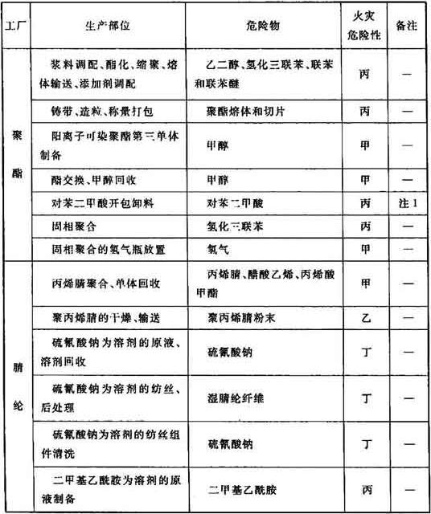  
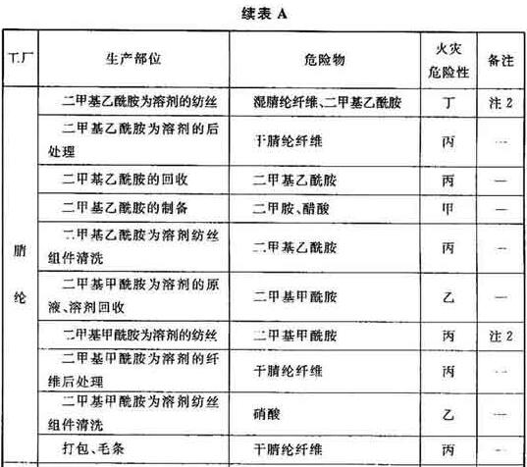  
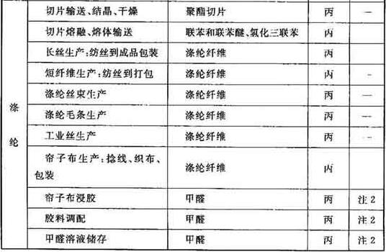  
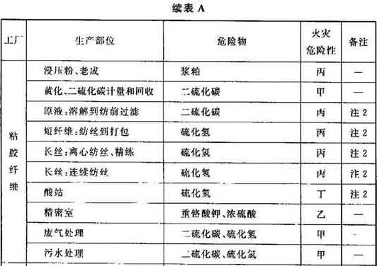  
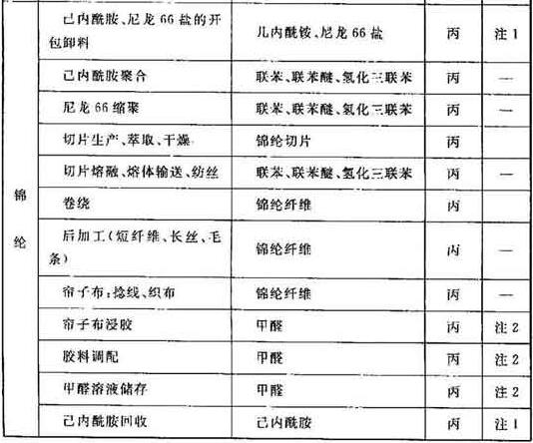  
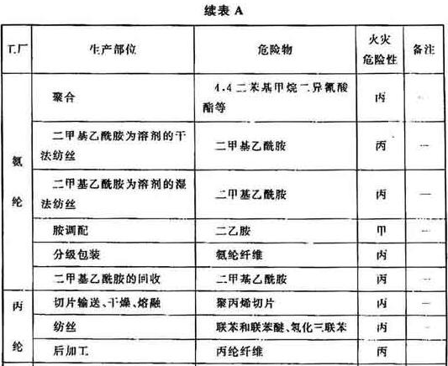  
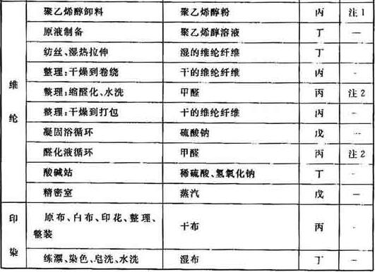  
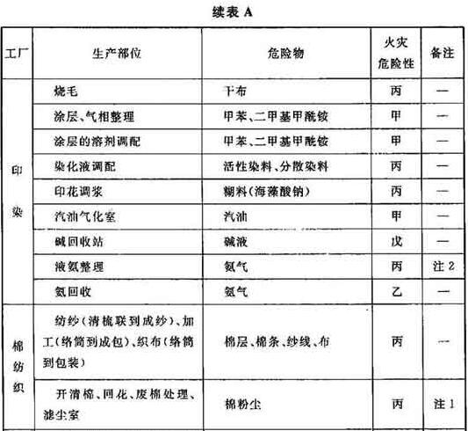  
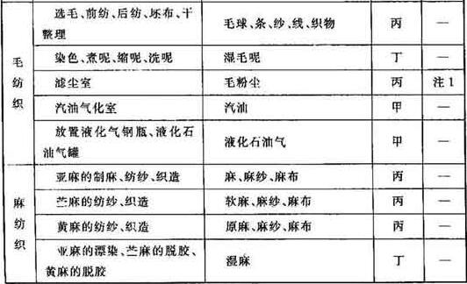  
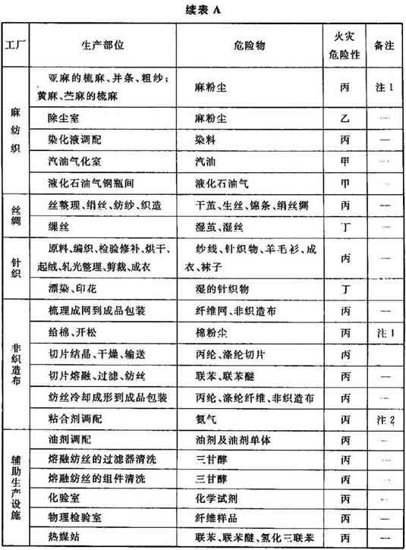

注：表中注1：粉尘在释放源周围爆炸危险区域范围内空气中的浓度应小于其爆炸下限的25％；  
       表中注2：相应危险物在释放源周围爆炸危险区域范围内空气中的浓度应小于其爆炸下限的10％。

# 附录B 纺织工业物品储存的火灾危险性分类举例

**表B 纺织工业物品储存的火灾危险性分类举例  
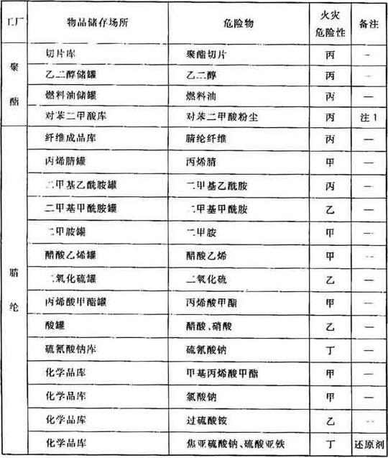  
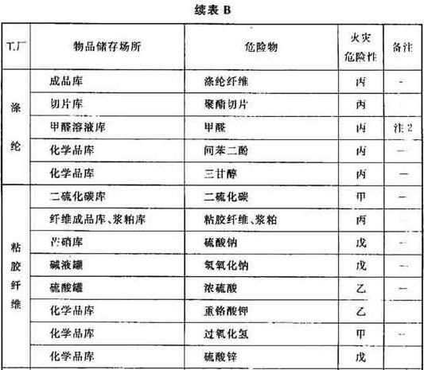  
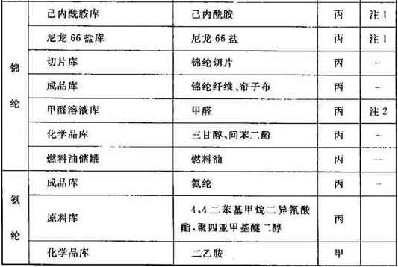  
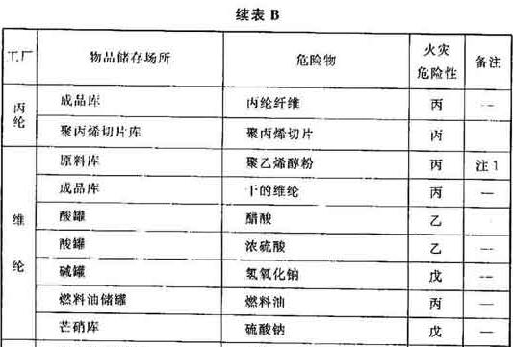  
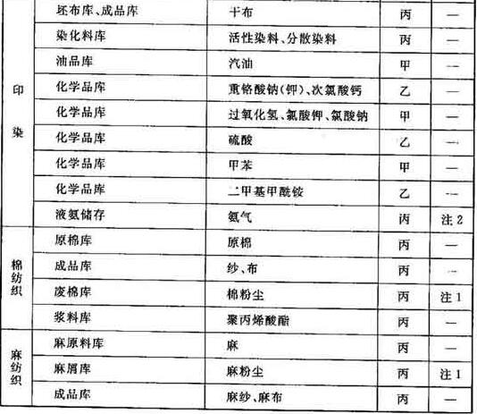  
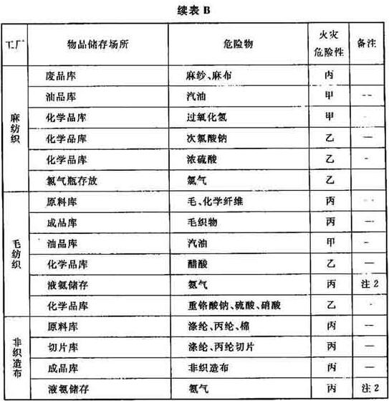**

注：表中注1：粉尘在释放源周围爆炸危险区域范围内空气中的浓度应小于其爆炸下限的25％；  
       表中注2：相应危险物在释放源周围爆炸危险区域范围内空气中的浓度应小于其爆炸下限的10％。

# 附录C 防火间距起止点

总体规划、工厂总平面布置、露天装置区内平面布置的防火间距起止点为：  
    设备——设备外缘；  
    建筑物——外墙外侧结构面。如建筑物的外墙有凸出的燃烧构件，应从其凸出部分外缘算起；  
    敞开及半敞开式厂房——最外柱外侧结构面；  
    铁路——中心线；  
    道路——路边；  
    码头——输油臂中心及泊位；  
    铁路装卸鹤管——铁路中心线；  
    汽车装卸鹤位——鹤管立管中心线；  
    储罐或罐区——罐外壁；  
    架空通信、电力线——线路中心线；  
    露天装置——最外侧的设备外缘；  
    堆场——材料堆的外缘；  
    有棚的堆场——最外柱外侧结构面（当外侧有柱时）；   
    有棚的堆场——棚外缘投影线（当外侧无柱时）。

# 本规范用词说明

1 为便于在执行本规范条文时区别对待，对要求严格程度不同的用词说明如下：  
    1）表示很严格，非这样做不可的：  
    正面词采用“必须”，反面词采用“严禁”；  
    2）表示严格，在正常情况下均应这样做的：  
    正面词采用“应“，反面词采用“不应”或“不得”；  
    3）表示允许稍有选择，在条件许可时首先应这样做的：  
    正面词采用“宜”，反面词采用“不宜”；  
    4）表示有选择，在一定条件下可以这样做的，采用“可”。  
2 条文中指明应按其他有关标准执行的写法为：“应符合……的规定”或“应按……执行”。

# 引用标准名录

    《建筑设计防火规范》GB 50016  
    《供配电系统设计规范》GB 50052  
    《建筑物防雷设计规范》GB 50057  
    《爆炸和火灾危险环境电力装置设计规范》GB 50058  
    《石油库设计规范》GB 50074  
    《自动喷水灭火系统设计规范》GB 50084  
    《火灾自动报警系统设计规范》GB 50116  
    《低倍数泡沫灭火系统设计规范》GB 50151  
    《石油化工企业设计防火规范》GB 50160  
    《建筑内部装修设计防火规范》GB 50222  
    《爆炸性气体环境用电气设备 第14部分：危险场所分类》GB 3836.14  
    《防止静电事故通用导则》GB 12158  
    《可燃性粉尘环境用电气设备 第3部分：存在或可能存在可燃性粉尘的场所分类》GB 12476.3  
    《轻骨料混凝土结构技术规程》JGJ 12